MỤC LỤC

DANH MỤC CÁC CHỮ VIẾT TẮT 4

1. TÊN ĐỀ TÀI: 5

2. TÓM TẮT ĐỀ TÀI: 5

3. GIỚI THIỆU 6

**3.1. Lý do thực hiện đề tài 6**

**3.2. Lịch sử nghiên cứu 7**

**3.3. Tổng quan về cơ sở lý luận. 8**

3.3.1. Sự cần thiết của việc giáo dục an toàn và vệ sinh lao động trong dạy học hóa học 8

3.3.1.1. Tính chất hai mặt của hóa chất 8

3.3.1.2. Giáo dục an toàn, vệ sinh lao động và đối tượng lao động 9

3.3.1.3. Mối liên hệ giữa mục tiêu hóa học với mục tiêu giáo dục an toàn và vệ sinh lao động 10

3.3.2. Biện pháp kĩ thuật an toàn hóa chất và vệ sinh lao động trong nhà trường phổ thông. 11

3.3.2.1. Bảo quản và sử dụng hóa chất. 12

3.3.2.2. Quy tắc về kĩ thuật an toàn khi làm thí nghiệm 12

3.3.4. Biện pháp xử lý khi bị tai nạn trong thí nghiệm hóa học. 14

3.3.4.1. Trường hợp bị thương 14

3.3.4.2. Trường hợp bị bỏng 14

3.3.4.3. Trường hợp bị ngộ độc 15

3.3.4.4. Tủ thuốc cấp cứu của phòng thí nghiệm 15

**3.4. Giải pháp thay thế** 16

3.4.1. Phương pháp tích hợp giáo dục an toàn và vệ sinh lao động dạy học hóa học ở trường phổ thông. 16

3.4.1.1. Khái niệm tích hợp 16

3.4.1.2. Các khả năng giáo dục an toàn vệ sinh lao động thông qua môn hóa học 16

3.4.1.3. Các nguyên tắc cơ bản khi tích hợp GDATVSLĐ thông qua môn hóa học ở phổ thông 17

3.4.1.4. Các phương pháp tích hợp giáo dục vệ sinh an toàn lao động. 17

3.4.2. Module 20

3.4.2.1. Khái niệm module dạy học 20

3.4.2.2. Module giáo dục an toàn và vệ sinh lao động trong dạy học hóa học 20

3.4.2.3. Các hình thức đưa module vào trong chương trình giáo dục 20

3.4.2.4. Nội dung GDAT và VSLĐ được khai thác trong chương trình hóa học phi kim lớp 10. 24

3.4.2.5. Quy trình thiết kế bài dạy – module giáo dục an toàn và vệ sinh lao động 27

3.4.2.6. Vận dụng thiết kế một số module giáo dục an toàn và vệ sinh lao động trong hóa học phi kim lớp 10 29

**3.5. Câu hỏi nghiên cứu** 38

**3.6. Giả thuyết nghiên cứu** 38

4. PHƯƠNG PHÁP NGHIÊN CỨU 39

**4.1. Khách thể nghiên cứu 39**

**4.2. Thiết kế nghiên cứu 39**

**4.3. Quy trình nghiên cứu 40**

**4.4. Đo lường và thu thập dữ liệu 41**

5. PHÂN TÍCH DỮ LIỆU VÀ KẾT QUẢ 41

**5.1. Phân tích dữ liệu 41**

**5.2. Kết quả 42**

6. BÀN LUẬN 43

7. KẾT LUẬN VÀ KHUYẾN NGHỊ 44

**7.1. Kết luận 44**

**7.2. Khuyến nghị 45**

PHỤ LỤC 1: ĐỀ CÁC BÀI KIỂM TRA TRƯỚC VÀ SAU TÁC ĐỘNG, PHIẾU THĂM DÒ Ý KIẾN 46

PHỤ LỤC 2: GIÁO ÁN 52

PHỤ LỤC 3: BẢNG ĐIỂM 80

TÀI LIỆU THAM KHẢO 84

# DANH MỤC CÁC CHỮ VIẾT TẮT

GDATVSLĐ : Giáo dục an toàn vệ sinh lao động

ATHC : An toàn hóa chất

ATLĐ : An toàn lao động

VSLĐ : Vệ sinh lao động

ATVSLĐ : An toàn vệ sinh lao động

TCVN : Tiêu chuẩn Việt Nam

SGKHH : Sách giáo khoa hóa học

# 1. TÊN ĐỀ TÀI:

Nâng cao hiệu quả giáo dục an toàn hóa chất và vệ sinh lao động trong giảng dạy phần phi kim môn hóa học lớp 10 qua các module.

# 2. TÓM TẮT ĐỀ TÀI:

Từ thực tế giảng dạy của bản thân cũng như việc đi dự giờ đồng nghiệp tại trường tôi thấy rằng học sinh chưa thực sự thấy được tầm quan trọng của hóa học trong thực tiễn, còn ít tính tích cực, tự lực tìm kiếm thu thập kiến thức đồng thời kĩ năng sử dụng hóa chất và an toàn vệ sinh lao động còn chưa cao. Dạy học vẫn nặng về truyền thụ kiến thức. Việc rèn luyện kỹ năng chưa được quan tâm. Tất cả những điều đó dẫn tới học sinh học thụ động trong việc tiếp nhận kiến thức, lúng túng khi giải quyết các tình huống trong thực tiễn. Nhằm mục đích phát triển năng lực học sinh trong việc học tập môn hóa học đặc biệt đối với học sinh khối 10 là học sinh khối đầu cấp. Tôi đã lựa chọn giải pháp là: **“NÂNG CAO HIỆU QUẢ GIÁO DỤC AN TOÀN HÓA CHẤT VÀ VỆ SINH LAO ĐỘNG TRONG GIẢNG DẠY PHẦN PHI KIM MÔN HÓA HỌC LỚP 10 QUA CÁC MODULE.”**

Nghiên cứu được tiến hành từ tháng 10/2017 đến tháng 4/2018 trên 2 lớp 10 tương đương tại trường THPT Trần Cao Vân: lớp 10C8 là lớp thực nghiệm , lớp 10C6 là lớp đối chứng. Từ kết quả nghiên cứu này giáo viên trong tổ chuyên môn có thể áp dụng cho các lớp khác trong khối.

Lớp thực nghiệm được thực hiện giải pháp thay thế khi dạy các bài học của phần phi kim . Kết quả cho thấy tác động đã ảnh hưởng rõ rệt đến việc phát triển năng lực của học sinh. Thông qua kết quả phiếu điều tra đối với lớp thực nghiệm, hầu hết các em có thái độ tích cực với việc học tập qua các module. Lớp thực nghiệm đã đạt kết quả học tập cao hơn lớp đối chứng. Điểm bài kiểm tra đầu ra của lớp thực nghiệm có giá trị trung bình là 7,08 . Điểm bài kiểm tra đầu ra của lớp đối chứng có giá trị trung bình là 5.99. Kết quả kiểm chứng T-test cho thấy p < 0.05, có nghĩa là có sự khác biệt lớn giữa điểm trung bình của lớp thực nghiệm và lớp đối chứng. Điều đó chứng minh rằng: việc dạy học qua các module trong phần phi kim lớp 10 đã phát triển được ý thức cũng như kỹ năng của học sinh về an toàn hóa chất vầ vệ sinh môi trường; mức độ ảnh hưởng của việc dạy học qua các module là ảnh hưởng lớn

# 3. GIỚI THIỆU

## 3.1. Lý do thực hiện đề tài

Trong những năm gần đây, vấn đề được quan tâm ngày càng nhiều là ảnh hưởng của hóa chất đến sức khỏe con người và vệ sinh lao động. Chúng ta có thể thấy được vai trò của an toàn hóa chất và vệ sinh lao động thông qua cuộc phát động “Tuần lễ quốc gia an toàn – vệ sinh lao động”. Lao động có năng suất, chất lượng, hiệu quả là nhân tố quyết định cho sự phát triển của hình thái xã hội và điều này không thể tách rời cách thức lao động an toàn và môi trường trong lành. Chính vì vậy, pháp luật đã quy định quyền và nghĩa vụ đối với các mối quan hệ sản xuất, trong đó có quyền và trách nhiệm về an toàn vệ sinh lao động nhằm bảo vệ con người, bảo vệ nguồn nhân lực, động lực mọi hoạt động xã hội. Về mặt quốc tế, khách hàng ngày nay đòi hỏi sản phẩm không chỉ đảm bảo chất lượng mà còn phải được sản xuất trong môi trường an toàn sức khỏe và các quyền lợi xã hội của người lao động được đảm bảo. Tại Việt Nam, Đảng và Nhà nước ta xác định bảo hộ lao động là một chính sách lớn. Chăm lo cải thiện điều kiện lao động, đảm bảo các yêu cầu về an toàn hóa chất - vệ sinh lao động là một trong những nhiệm vụ trọng yếu để đẩy mạnh sản suất, tăng năng suất lao động.

Vì vậy, để mỗi học sinh có ý thức tự giác giữ an toàn hóa chất và vệ sinh môi trường thì nhà trường rất cần lồng ghép nội dung này vào các bài dạy, nhất là dạy học hóa học, bởi đặc trưng của bộ môn giúp chúng ta đưa ra nhiều nội dung về an toàn hóa chất và vệ sinh lao động giúp học sinh hình thành những nhận thức cơ bản về an toàn và vệ sinh lao động, sau đó là hình thành kĩ năng phát hiện vấn đề về an toàn lao động, có hành động cụ thể để bảo vệ an toàn và vệ sinh sức khỏe của con người và môi trường. Đặc biệt, khi tiến hành thực hành thí nghiệm hóa học, các kĩ năng thực hành cũng như xử lý khi có tai nạn trong thí nghiệm là vô cùng quan trọng. Tuy nhiên, nếu thông tin được cung cấp cho các em dưới dạng thông báo sẽ khó được khắc sâu đồng thời không gây được hứng thú cho các em.

Là giáo viên trực tiếp giảng dạy môn hóa học ở trường THPT Trần Cao Vân, bằng kinh nghiệm thực tế tôi thấy rằng giáo dục an toàn hóa chất và vệ sinh lao động cho học sinh trong những tiết dạy thông qua việc sử dụng các module sẽ đem lại hiệu quả tích cực hơn, giúp học sinh khắc sâu kiến thức, tạo thêm niềm đam mê yêu thích hóa học cho các em.

Với những lý do trên tôi chọn đề tài: “Nâng cao hiệu quả giáo dục an toàn hóa chất và vệ sinh lao động trong giảng dạy phần phi kim môn hóa học lớp 10 qua các module.”

## 3.2. Lịch sử nghiên cứu

Hóa học là môn học có nhiều cơ hội để kết hợp nội dung giáo dục môi trường một cách hiệu quả. Tuy nhiên, để đưa nội dung này vào bài giảng hóa học ở trường phổ thông thì gặp rất nhiều khó khăn. Đã có nhiều nghiên cứu về nội dung giáo dục môi trường đóng góp rất giá trị như:

1. Bộ Giáo dục và Đào tạo, *Đề án “Đưa các nội dung về giáo dục môi trường vào hệ thống giáo dục quốc dân”*, Hà Nội2002.

2. Bộ Giáo dục và Đào tạo, *Dự án quốc gia VIE 195/041. Các hướng dẫn chung về Giáo dục môi trường dành cho người đào tạo giáo viên Phổ thông trung học,* Hà Nội2004.

3. Trịnh Văn Biều, Nguyễn Văn Bỉnh (2006), *Giáo dục môi trường thông qua dạy học hóa học ở trường trung học phổ thông*, Tài liệu bồi dưỡng thường xuyên giáo viên trung học phổ thông chu kì III (2004-2007), Đại học Sư phạmTPHCM.

4.Tạp chí của hội hóa học Việt Nam, *Hóa học & ứng dụng* (số9/2007).

5.Trần Thị Tú Anh (2009), *Tích hợp các vấn đề kinh tế xã hội và môi trường trong dạy học môn hóa học lớp 12 trung học phổ thông,* Luận văn thạc sĩ, Đại học Sư phạm TP. HCM.

6. Trần Thị Hồng Châu (2010), *Giáo dục môi trường thông qua dạy học hóa học lớp 10, 11 ở trường phổ thông,* Luận văn thạc sĩ, Đại học Sư phạm TP.HCM.

7. Nguyễn Thị Thanh Hoa (2010), *Thiết kế ebook hóa học hỗ trợ giáo dục môi trường ở trường THPT,* Luận văn thạc sĩ, Đại học Sư phạm TP.HCM.

8. Nguyễn Đặng Thu Hường (2009), *Giáo dục môi trường thông qua dạy học hóa học lớp 10 THPT,* Khóa luận tốt nghiệp, Đại học Sư phạm TP.HCM.

9. Nguyễn Thị Trang (2007), *Thiết kế giáo án giáo dục môi trường thông qua bộ môn hóa học lớp 12 – Ban Khoa học tự nhiên,* Khóa luận tốt nghiệp, Đại học Sư phạm TP. HCM.

10. Lê Thị Mỹ Trang (2003), *Tìm hiểu môi trường và giáo dục môi trường qua môn hóa học ở lớp 12,* Khóa luận tốt nghiệp, Đại học Sư phạm TP.HCM.

Các đề tài này có những đóng góp lớn. Mặc dù vậy, vẫn còn tồn tại một số vấn đề sau:

- Chưa chỉ ra được quy trình, nguyên tắc thiết kế một giáo án tíchhợp.

- Chưa phân biệt được giữa tích hợp và lồng ghép nội dung giáo dục môitrường.

- Các giáo án được thiết kế có nội dung GDMT chủ yếu dựa vào phương phápthuyếttrình, chưa tạo hứng thú nhiều cho học sinh

- Chưa có phần bài tập cho nội dung GDMT cụ thể.

## 3.3. Tổng quan về cơ sở lý luận.

### 3.3.1. Sự cần thiết của việc giáo dục an toàn và vệ sinh lao động trong dạy học hóa học

### 3.3.1.1. Tính chất hai mặt của hóa chất

Hóa chất ngày càng được sản xuất và sử dụng nhiều hơn. Nếu như 50 năm trước đây, hàng năm người ta chỉ sản xuất ra 1 triệu tấn hóa chất thì ngày nay con số đó là trên 400 triệu tấn. Cứ mỗi năm lại có hơn 1000 hóa chất mới được sản xuất ra và hiện có hơn 80.000 chất đang lưu hành trên thị trường. Ở Việt Nam, lượng hóa chất sử dụng hàng năm lên tới hơn 9 triệu tấn; trong đó, hơn 3 triệu tấn phân bón và 4 triệu tấn sản phẩm dầu lửa.

Hóa chất đã góp phần không nhỏ nâng cao chất lượng cuộc sống của con người, bảo vệ và nâng cao năng suất cây trồng, chữa bệnh, tạo ra vật liệu mới có nhiều tính chất mà vật liệu tự nhiên không có. Nhưng hóa chất cũng chứa đựng nhiều nguy cơ tiềm ẩn gây cháy nổ, tai nạn lao động, bệnh nghề nghiệp nếu như không biết cách sử dụng; trong đó, có nhiều tai nạn lao động lớn và nhiều loại bệnh nghề nghiệp hiểm nghèo như bệnh ung thư gây ảnh hưởng đến sự phát triển thai nhi, gây biến đổi gen, ... Hóa chất cũng có thể gây ô nhiễm môi trường, ảnh hưởng xấu đến sức khỏe con người và phá hủy môi trường sinh thái, ...

Vì vậy, vấn đề đảm bảo an toàn, bảo vệ sức khỏe của người lao động và bảo vệ môi trường, tránh ảnh hưởng nguy hại trong việc sử dụng hóa chất ngày càng được sự quan tâm rộng rãi trên thế giới cũng như ở nước ta.

Đã có nhiều văn bản về an toàn sức khỏe có liên quan đến an toàn hóa chất được ban hành như Công ước của Tổ chức Lao động quốc tế ILO số 170 về An toàn trong sử dụng hóa chất tại nơi làm việc (năm 1990); Quy phạm An toàn trong sản xuất, sử dụng, bảo quản và vận chuyển hóa chất nguy hiểm TCVN - 5507 (năm 1991), ...

### 3.3.1.2. Giáo dục an toàn, vệ sinh lao động và đối tượng lao động

GDAT và VSLĐ là một trong những biện pháp hữu hiệu nhất, kinh tế nhất và có tính bền vững trong các biện pháp để thực hiện mục tiêu phát triển bền vững. Thông qua giáo dục từng người và cộng đồng được trang bị kiến thức về giáo dục an toàn và vệ sinh lao động, góp phần hình thành nhân cách và thái độ của người lao động mới, coi trọng sức khỏe của bản thân và cộng đồng, có trách nhiệm đến việc giữ gìn môi trường, có thái độ thân thiện với môi trường.

Nước ta có khoảng 23 triệu học sinh, sinh viên các cấp và gần 1 triệu giáo viên, cán bộ quản lý và cán bộ giảng dạy. Đây là lực lượng khá hùng hậu. Việc trang bị các kiến thức về GDAT và VSLĐ cho đối tượng này cũng có nghĩa là cách nhanh nhất làm cho gần một phần ba dân số hiểu biết về vấn đề này. Nó không chỉ chuẩn bị cho tương lai khi họ lan tỏa đi khắp mọi miền với các cương vị công tác sau này mà ngay bây giờ đã có thể góp phần cải thiện môi trường cộng đồng, bởi học sinh, nhất là số học sinh lớp cuối cấp trung học cơ sở và trong cấp trung học phổ thông sinh sống ở vùng nông thôn đang là lực lượng không nhỏ tác động trực tiếp tới môi trường, từ những tác động tích cực đến môi trường như tham gia vệ sinh làm sạch, cải tạo, bảo vệ môi trường tới những tác động tiêu cực như tham gia khai thác, hủy hoại rừng, thải các chất thải vào môi trường,…

Các thầy/cô giáo nói chung và môn hóa học nói riêng cần nhận thức được tầm quan trọng của công tác giáo dục an toàn vệ sinh lao động cho học sinh, có trách nhiệm triển khai công tác này phù hợp với điều kiện của nhà trường và địa phương.

### 3.3.1.3. Mối liên hệ giữa mục tiêu hóa học với mục tiêu giáo dục an toàn và vệ sinh lao động

Môn Hóa học ở trường phổ thông cung cấp cho học sinh những tri thức khoa học phổ thông cơ bản về các chất, sự biến đổi các chất, mối liên hệ qua lại giữa công nghệ hóa học, môi trường và con người. Những tri thức này rất quan trọng, giúp học sinh có nhận thức khoa học về thế giới vật chất, góp phần phát triển năng lực nhận thức và năng lực hành động, hình thành nhân cách người lao động mới năng động, sáng tạo. Đồng thời cũng thông qua môn hóa học học sinh có những hiểu biết về mối quan hệ có tính chất 2 mặt của hóa học trong thực tiễn cuộc sống, trong các ngành công nghiệp, nông nghiệp và sức khỏe của con người. Về mục tiêu chương trình môn hóa học giúp học sinh đạt được:

***Về kiến thức:***

Học sinh có được hệ thống kiến thức hóa học phổ thông cơ bản, hiện đại và thiết thực từ đơn giản đến phức tạp, gồm: Kiến thức cơ sở hóa học chung; Hóa học vô cơ; Hóa học hữu cơ. Thông qua các kiến thức này học sinh cũng có được những hiểu biết về tính chất 2 mặt của các hóa chất các ứng dụng của chúng trong thực tiễn đồng thời cũng hiểu được tính chất nguy hại của chúng để từ đó hiểu rõ được vấn đề an toàn trong sử dụng hóa chất, vấn đề vệ sinh trong lao động có liên quan đến hóa chất, các biện pháp phòng ngừa chống tác hại của hóa chất.

***Về kĩ năng:***

Học sinh có được hệ thống kĩ năng hóa học phổ thông cơ bản và thói quen làm việc khoa học gồm: Kĩ năng học tập hóa học; Kĩ năng thực hành hóa học; Kĩ năng vận dụng kiến thức hóa học. Đồng thời chính trong quá trình rèn luyện các kĩ năng đó học sinh có kĩ năng phát hiện vấn đề về an toàn lao động và vấn đề vệ sinh và ứng xử tích cực với các vấn đề nảy sinh trong quá trình học tập. Để từ đó có hành động cụ thể để bảo vệ an toàn và vệ sinh lao động cho chính bản thân và những người xung quanh, môi trường xung quanh. Tuyên truyền, vận động an toàn và vệ sinh lao động trong gia đình, nhà trường, xã hội.

***Về thái độ:***

HS có thái độ tích cực như: Hứng thú học tập bộ môn hóa học. Ý thức trách nhiệm với bản thân, với xã hội và cộng đồng; phát hiện và giải quyết vấn đề một cách khách quan, trung thực trên cơ sở phân tích khoa học. Có ý thức vận dụng những tri thức hóa học đã học vào cuộc sống và vận động người khác cùng thực hiện. Từ đó học sinh có thái độ thân thiện với môi trường sống và ý thức được hành động trước vấn đề môi trường nảy sinh để bảo vệ môi trường, bảo vệ sức khỏe của con người và thế giới xung quanh. Quan tâm thường xuyên đến môi trường sống của cá nhân, gia đình, cộng đồng. Giữ gìn vệ sinh, an toàn thực phẩm, an toàn lao động. Ủng hộ, chủ động tham gia các hoạt động an toàn và vệ sinh lao động, phê phán hành vi gây hại cho sức khỏe của con người trong cộng đồng.

Như vậy:

- Thực hiện các mục tiêu trong dạy học hóa học đồng thời cũng là thực hiện mục tiêu giáo dục an toàn và vệ sinh lao động.

- Thông qua các kiến thức hóa học học sinh được giáo dục về an toàn và vệ sinh lao động, đồng thời ngược lại từ những kiến thưc về an toàn và vệ sinh lao động, học sinh hiểu biết sâu hơn về những kiến thức cơ bản của hóa học, thấy được tính chất 2 mặt của hóa học đối với cuộc sống của con người và môi trường.

### 3.3.2. Biện pháp kĩ thuật an toàn hóa chất và vệ sinh lao động trong nhà trường phổ thông.

Những hóa chất cũng chứa đựng nhiều nguy cơ tiềm ẩn gây cháy nổ, tai nạn lao động, bệnh nghề nghiệp nếu nh­ư không biết cách sử dụng; trong đó, có nhiều tai nạn lao động lớn và nhiều loại bệnh nghề nghiệp hiểm nghèo nh­ư bệnh ung thư­ gây ảnh hưởng đến sự phát triển thai nhi, gây biến đổi gen,... Hóa chất cũng có thể gây ô nhiễm môi tr­ường, ảnh hư­ởng xấu đến sức khỏe con người và phá hủy môi tr­ường sinh thái. Các tai nạn có thể tránh đ­­ược, nếu như chúng ta có phòng thí nghiệm an toàn, có hiểu biết về việc tiếp xúc với hóa chất độc hại. Biết cách phòng chống cháy nổ và sơ cứu. Biết các nguyên tắc bảo quản hóa chất an toàn và tuân thủ các quy tắc an toàn trong phòng thí nghiệm.[2]

### 3.3.2.1. Bảo quản và sử dụng hóa chất.

Khi bảo quản hóa chất cần chú ý:

- Mỗi hóa chất cần chứa trong lọ riêng biệt thích hợp

- Các lọ hóa chất cần được xếp đặt một cách khoa học trong các tủ chứa

- Thường xuyên kiểm tra những hóa chất dễ bay hơi

Khi sử dụng hóa chất chúng ta cần đảm bảo các yêu cầu chủ yếu sau đây:

- Tiết kiệm

- Đảm bảo độ tinh khiết của hóa chất

### 3.3.2.2. Quy tắc về kĩ thuật an toàn khi làm thí nghiệm

***Thí nghiệm với chất độc***

Trong phòng thí nghiệm hóa học có nhiều chất độc như: khí hiđro sunfua (người ngửi phải không khí có chứa 1,2mg/l trong 10 phút cũng có thể chết), khí nitơ peoxit, khí sunfurơ, amoniac, clo, brom phá hủy nặng cơ quan hô hấp; brom lỏng gây bỏng da, rượu metylic, phenol, axit fomic (gây bỏng da),… Uống phải một lượng rượu metylic, khoảng 10ml, có thể gây mù mắt; benzen, xăng cũng là những chất độc. Do đó phải thận trọng khi sử dụng các chất này và phải theo đúng các quy tắc sau đây:

+ Nên làm thí nghiệm với các chất khí độc ở trong tủ hốt hoặc ở nơi thoáng gió và mở rộng cửa phòng. Chỉ nên lấy lượng hóa chất tối thiểu để làm được nhanh và giảm bớt khí độc bay ra.

+ Không được nếm và hút các chất độc bằng miệng. Phải có khẩu trang và phải thận trọng khi ngửi các chất. Không hít mạnh hoặc kề mũi vào gần bình hóa chất mà chỉ dùng bàn tay phẩy nhẹ hơi hóa chất vào mũi.

+ Phải hạn chế, tránh thở phải hơi brom, khí clo và khí nitơ peoxit; không để luồng hơi brom, khí clo, nitơ peoxit vào mắt hoặc brom lỏng dây ra tay.

***Thí nghiệm với các chất dễ ăn da và làm bỏng***

Có nhiều chất dễ ăn da và làm bỏng như: axit đặc, kiềm đặc, kim loại kiềm, photpho trắng, brom, phenol,… Khi sử dụng các chất trên phải giữ gìn không để dây ra tay, người và quần áo, đặc biệt là mắt.

+ Không đựng axit đặc vào các bình quá to; khi rót, khi đổ không nên nâng bình quá cao so với mặt bàn. Khi pha loãng axit sunfuric cần phải đổ axit vào nước mà không được làm ngược lại, phải rót chậm từng lượng nhỏ và khuấy đều.

+ Khi đun nóng dung dịch các chất dễ ăn da, làm bỏng phải tuyệt đối tuân theo quy tắc đun nóng hóa chất trong ống nghiệm (hướng miệng ống nghiệm về phía không có người).

***Thí nghiệm với các chất dễ bắt lửa***

Các chất dễ cháy như: rượu cồn, dầu hoả, xăng, ete, benzen, axeton,… Rất dễ gây ra các tai nạn cháy nên phải cẩn thận khi làm thí nghiệm với các chất đó.

+ Nên dùng những lượng nhỏ các chất dễ bắt lửa, không để những bình lớn đựng các chất đó ra bàn thí nghiệm. Phải để xa lửa khi rót các dung dịch dễ cháy. Không để gần lửa và không đựng các chất đó trong bình có thành lọ mỏng hay rạn nứt và không có nút kín.

+ Khi phải đun nóng các chất dễ cháy, không được đun trực tiếp mà phải đun cách thủy.

+ Khi sử dụng đèn cồn, không nên để bầu đựng cồn gần cạn (vì khi cồn chỉ còn 1/4 của bầu thì có thể nổ gây ra tai nạn). Khi rót thêm cồn vào đèn phải tắt đèn trước và dùng phễu. Không châm lửa đèn cồn bằng cách chúc ngọn đèn nọ vào ngọn đèn kia mà phải dùng đóm.

***Thí nghiệm với các chất dễ nổ***

Các chất dễ nổ ở phòng thí nghiệm thường là các muối clorat, nitrat. Khi làm thí nghiệm với các chất đó, cần thực hiện những yêu cầu sau đây:

+ Tránh đập và va chạm vào các chất dễ nổ. Không để các chất dễ nổ gần lửa.

+ Khi pha trộn các hỗn hợp nổ cần hết sức thận trọng, dùng đúng liều lượng đã quy định. Không tự động thí nghiệm một cách liều lĩnh nếu chưa nắm vững kĩ thuật và thiếu phương tiện bảo hiểm.

+ Chẳng hạn đập hỗn hợp nổ kali clorat và lưu huỳnh, đốt hỗn hợp nổ của etilen hoặc axetilen với oxi, …

+ Tuyệt đối không cho học sinh làm những thí nghiệm quá nguy hiểm như đập hỗn hợp kali clorat và photpho khi thiếu những điều kiện bảo đảm thật đầy đủ.

+ Trước khi đốt cháy một chất khí nào, hiđro chẳng hạn, phải thử thật kĩ xem chất đó đã nguyên chất chưa, vì các khí cháy được, khi trộn lẫn với không khí, thường tạo thành hỗn hợp nổ.

+ Không được vứt natri, kali với lượng lớn vào chậu nước, vào bể rửa, vì dễ gây tai nạn nổ.

### 3.3.4. Biện pháp xử lý khi bị tai nạn trong thí nghiệm hóa học.

### 3.3.4.1. Tr­ường hợp bị th­ương

Khi bị đứt tay chảy máu nhẹ (rớm máu hoặc chảy máu chậm), dùng bông thấm máu rồi dùng bông bôi thuốc sát trùng (cồn 900, thuốc tím loãng, cồn iot, thuốc đỏ,…). Có thể dùng dung dịch sắt (III) clorua để cầm máu. Sau đó băng lại.

Nếu vết thư­ơng làm rách động mạch, máu bị phun ra mạnh, phải gọi ngay cán bộ y tế đến làm ga rô. Trong khi chờ đợi, dùng dây cao su hay khăn mặt nhỏ buộc chặt ngay phía trên vết thư­ơng. Cần giữ vết thư­ơng khỏi bị nhiễm trùng bằng cách đắp bông sạch lên vết thư­ơng rồi băng kín.

### 3.3.4.2. Tr­ường hợp bị bỏng

Nếu bỏng vì vật nóng (n­ước sôi, cháy, ...) cần đắp ngay lên chỗ bỏng miếng bông tẩm dung dịch thuốc tím 1%, sau đó bôi vazalin và băng vết thư­ơng lại. Chú ý không làm vỡ các nốt phồng da để chống nhiễm trùng.

Nếu bỏng vì axit đặc thì trư­ớc hết phải dùng bình tia nư­ớc để xối nước ngay vào chỗ bị bỏng và rửa nhiều lần. Tốt nhất là dùng nư­ớc vôi trong xối mạnh vào vết bỏng từ 3 đến 5 phút. Sau đó rửa bằng dung dịch natri hiđrocacbonat 10% hoặc dung dịch amoniac loãng. Tránh rửa bằng xà phòng.

Nếu bị bỏng vì chất kiềm đặc thì lúc đầu chữa như­ bị bỏng vì axit, sau đó rửa bằng dung dịch axit xitric hoặc axit axetic 5%.

Bị bỏng vì brom lỏng thì phải dội nư­ớc để rửa ngay rồi rửa lại vết bỏng bằng dung dịch natri thiosunfat Na2S2O3 5%, sau đó bôi vazơlin, băng lại và đem đến trạm y tế gần nhất cứu chữa.

### 3.3.4.3. Tr­ường hợp bị ngộ độc

#### Ăn hoặc uống phải chất độc

Ngộ độc do hút phải kiềm (amoniac, xút ăn da, ...), sơ cứu nạn nhân bằng cách uống giấm loãng (axit axetic 2%) hoặc nư­ớc chanh. Không cho uống thuốc tẩy. Ngộ độc do hút phải axit thì cấp cứu bằng cách cho uống nư­ớc đá, vỏ trứng nghiền nhỏ (một nửa thìa trong cốc nư­ớc). Cho uống bột magie oxit trộn với n­ước (29 gam trong 300ml nư­ớc và uống từ từ). Không dùng thuốc tẩy.

#### Hít phải chất độc nhiều

Khi bị ngộ độc vì các chất khí độc, cần đình chỉ thí nghiệm, mở ngay cửa và cửa sổ, đ­ưa ngay bệnh nhân ra ngoài chỗ thoáng gió, đ­ưa các bình có chứa hoặc sinh ra khí độc vào tủ hốt hoặc đưa ra ngoài phòng. Cần cởi thắt lư­ng, xoa mặt và đầu ngư­ời bị ngộ độc bằng n­ước lã, cho ngửi dung dịch amoniac.

Nếu bị ngộ độc vì clo, brom cần đư­a bệnh nhân ra chỗ thoáng, cho thở bằng oxi nguyên chất. Nếu cần thiết thì làm hô hấp nhân tạo.

Nếu bị ngộ độc vì hiđro sunfua cần cho bệnh nhân thở ở chỗ thoáng, nếu cần thì cho thở bằng oxi.

Nếu bị ngộ độc amoniac cần cho bệnh nhân hít hơi nư­ớc nóng, sau đó cho uống n­ước chanh hay giấm.

Ngộ độc do hít phải hiđro sunfua, cacbon monooxit, ... Cần cho nạn nhân nằm ở chỗ thoáng, cho thở bằng oxi nguyên chất làm hô hấp nhân tạo khi thấy cần thiết.

### 3.3.4.4. Tủ thuốc cấp cứu của phòng thí nghiệm

Để cấp cứu khi bị thư­ơng hay bị hỏng, phòng thí nghiệm cần có tủ thuốc đựng sẵn một số thuốc thông dụng sau đây:

1) R­ượu iot 5%

2) Dung dịch thuốc tím loãng (đựng trong lọ màu nâu) 2-3%

3) Dung dịch axit axetic 3%

4) Dung dịch đồng sunfat 5%

5) Các loại bông băng, gạc đã đư­ợc tẩy trùng...

## 3.4. Giải pháp thay thế

3.4.1. Phương pháp tích hợp giáo dục an toàn và vệ sinh lao động dạy học hóa học ở trường phổ thông.

**3.4.1.1. Khái niệm tích hợp**

Với đặc điểm của hệ thống kiến thức GDATVSLĐ thì việc đưa kiến thức GDATVSLĐ vào môn học thuận lợi nhất vẫn là phương pháp tích hợp và lồng ghép.

Tích hợp là kết hợp một cách có hệ thống các kiến thức hóa học với kiến thức GDATVSLĐ làm cho chúng nhào quyện vào nhau tạo thành một thể thống nhất.[6]

Lồng ghép là thể hiện sự lắp ghép nội dung bài học về mặt cấu trúc để có thể đưa vào bài học một mục, một đoạn, một số câu có nội dung GDATVSLĐ.

### 3.4.1.2. Các khả năng giáo dục an toàn vệ sinh lao động thông qua môn hóa học

Hoạt động GDATVSLĐ có thể tiến hành thông qua 2 hoạt động chủ yếu:

- GDATVSLĐ thông qua chương trình giảng dạy của môn học trong nhà trường phổ thông.

- GDATVSLĐ thông qua hoạt động ngoài giờ lên lớp và hoạt động xã hội.

Thông qua chương trình giảng dạy môn hóa học có 3 khả năng để tích hợp GDATVSLĐ:

a) Nội dung chủ yếu của bài học hay một số nội dung môn học có sự trùng hợp với nội dung GDATVSLĐ.Thí dụ các bài thực hành thí nghiệm, chương: Hóa học và vấn đề kinh tế, xã hội môi trường.

b) Một số nội dung của bài học hay một số phần nhất định của môn học có liên quan trực tiếp với nội dung GDATVSLĐ. Thí dụ các thí nghiệm được tiến hành trong các giờ lên lớp.

c) Ở một số nội dung của môn học, bài học khác, các ví dụ, bài tập, ... Được xem như là một dạng vật liệu dùng để khai thác các nội dung GDATVSLĐ. Đối với môn hóa học chủ yếu ở dạng này. Thí dụ bài clo (SGKHH10), bài Oxi – Ozon (SGKHH10), ...

Thông qua hoạt động ngoại khóa có nhiều hình thức để tổ chức như hoạt động tham quan môi trường, hoạt động Câu lạc bộ về GDATVSLĐ, tổ chức các đêm diễn GDATVSLĐ, ...

### 3.4.1.3. Các nguyên tắc cơ bản khi tích hợp GDATVSLĐ thông qua môn hóa học ở phổ thông

Quá trình khai thác các cơ hội GDATVSLĐ cần phải đảm bảo 3 nguyên tắc cơ bản.

- Không làm thay đổi tính đặc trưng môn học, không biến bài học của bộ môn thành bài GDATVSLĐ.

- Khai thác nội dung GDATVSLĐ có chọn lọc, có tính tập trung vào những chương mục nhất định.

- Phát huy cao độ các hoạt động tích cực nhận thức của học sinh và các kinh nghiệm thực tế các em đã có, vận dụng tối đa mọi khả năng để cho học sinh tiếp xúc trực tiếp với môi trường.

### 3.4.1.4. Các phương pháp tích hợp giáo dục vệ sinh an toàn lao động.

Có rất nhiều phương pháp tích hợp giáo dục an toànnhư:

**Thí nghiệm hóa học:**

**VD1:** Thí nghiệm pha loãng axit

Dụng cụ: cốc thủy tinh, găng tay, đũa thủy tinh

Hóa chất: axit H2SO4 đậm đặc, nước cất.

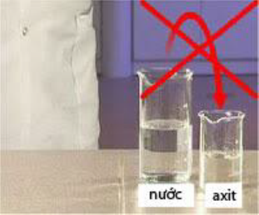

***Hình 2.1:*** *Cách pha loãng axit H2SO4 đặc.*

Khi pha loãng acid H2SO4. Đổ nước vào cốc theo mức nhất định, sau đó từ từ đổ axit vào, sau đó dùng đũa thủy tinh khuấy đều. Không được làm ngược lại vì nếu đổ nước vào axit sẽ xảy ra phản ứng tỏa nhiệt làm nước sôi đột ngột bắn ra ngoài kéo theo những giọt axit rất nguy hiểm.

Thông qua thí nghiệm này, giáo viên giáo dục cho học sinh tính cẩn thận trong từng thao tác, tuần tự tiến hành thí nghiệm.

**VD2:** Khi cho học sinh kiểm chứng tính oxi hóa mạnh của axit H2SO4 đậm đặc, ta tiến hành thí nghiệm với Cu.

Thông qua thí nghiệm này, sẽ giáo dục được cho học sinh ý thức vềvấn đề an toàn vệ sinh lao động vì H2SO4 đặc rất nguy hiểm, và ta biết rằng SO2 cũng là khí độc, gây viêm đường hô hấp, là tác nhân gây mưa axit. Vì vậy trong quá trình tiến hành thí nghiệm học sinh phải sử dụng bông tẩm xút đậy miệng ống nghiêm để xử lí khí SO2 sinh ra và cẩn thận khi tiến hành thí nghiệm với axit đặc.

Trong các hình thức thí nghiệm thì thí nghiệm của giáo viên là quan trọng nhất.

**Phương pháp dạy học theo dự án:**

**VD:** Khi học đến Bài Ozon và Hidro Peoxit chúng ta tiến hành dạy học theo dự án phần ozon. Đầu tiên chúng ta đưa ra chủ đề Tầng ozon, sau đó cho học sinh xây dựng các tiểu chủ đề:

Tác dụng của tầng ozon

Nguyên nhân phá hủy tầng ozon

Biện pháp bảo vệ

Sau khi xây dựng được các tiểu chủ đề, chúng ta cho học sinh thảo luận hoàn thành dự án, rồi tiến hành báo cáo kết quả thực hiện dự án. Giáo viên nhận xét và kết luận dự án bằng cách đưa ra module về tầng ozon .(1). Chọn đề tài và xác định mục đích của dự án. - Người học thảo luận nhóm, đề xuất, xác định đề tài.- Chú ý tới hoàn cảnh thực tiễn xã hội và đời sống của địa phương. Chú ý đến hứng thú của người học. Giáo viên là cố vấn, có thể giới thiệu các hướng đề tài cho HS...

**Phương pháp thảo luận nhóm:**

**VD:** Trong bài clo, phần tính chất vật lí của clo, ta có thể cho học sinh thảo luận nhóm phần tính chất vật lí của clo, có thể chuẩn bị thí nghiệm khi cho con châu chấu vào bình đựng khí clo.

Thông qua quá trình thảo luận nhóm này học sinh rút ra được clo là khí rất độc, không duy trì sự sống, vì vậy khi tiến hành thí nghiêm có tạo ra khí clo thì cần có các biện pháp bảo hộ lao động như: khẩu trang hoạt tính, xứ lí clo dư bằng xút hoặc Ca(OH)2, hoặc tiến hành thí nghiệm trong tủ hút.

**Phương pháp đóng vai:**

**VD:** *Dàn dựng vở kịch về “Ô nhiễm đất”*

Câu chuyện kể về cuộc trò chuyện của thổ địa với 1 cậu học sinh, thổ địa kể về sự ô nhiễm môi trường đất, và thông qua cuộc trò chuyện này đề xuất những giải pháp hạn chế ô nhiễm.

Sau đây là hướng dẫn của giáo viên để tạo không khí cho cuộc trò chuyện.

Kịch bản: Một đêm nọ 1 cậu bé đang ngủ say bỗng nghe tiếng khóc nức nở từ dưới gầm giường vọng lên, cậu bật dậy cố nhìn xem thì xuất hiện một ông lão từ dưới đất hiện lên, trông dáng ông rất kham khổ, ông giới thiệu ông là thổ địa, ông nói với giọng than van: “Khổ quá cậu ơi! Con người bắt tôi tiêu thụ hằng ngày không biết nhiêu là thứ, nào là rác thải các loại, nước thải, các chất phóng xạ, ... Cậu nghĩ xem làm sao mà sống nổi”

Hướng dẫn học sinh nhập các vai trong cuộc trò chuyện, để làm rõ nguyên nhân gây ô nhiễm và giải pháp khắc phục ô nhiễm môi trường đất.

Thông qua vở kịch giáo dục cho học sinh ý thức về giáo dục vệ an toàn lao động nhằm khắc phục tối đa những hậu quả để lại cho môi trường.

### 3.4.2. Module

### 3.4.2.1. Khái niệm module dạy học

Là một đơn vị chương trình học tương đối độc lập, được cấu trúc đặc biệt nhằm phục vụ cho người học và chứa đựng cả mục tiêu dạy học, nội dung dạy học, phương pháp dạy học và hệ thống công cụ đánh giá kết quả gắn bó với nhau thành một chỉnh thể.[6]

### 3.4.2.2. Module giáo dục an toàn và vệ sinh lao động trong dạy học hóa học

Module giáo dục an toàn và vệ sinh lao động trong dạy học hóa học phải thể hiện sự kết hợp hài hòa giữa việc giáo dục an toàn và vệ sinh lao động trong dạy học hóa học với nội dung của bài giảng. Nói một cách khác, module GDAT và VSLĐ là một chuỗi các việc làm được thiết kế nhằm khai thác nội dung bài giảng để đạt được mục tiêu GDMT và VSLĐ đề ra trong khi vẫn tuân thủ các tiến trình trong một bài giảng thông thường.

Nguyên tắc cần tuân thủ khi thiết kế 1 module:

+ Nguyên tắc về tính độc lập của nội dung dạy học: phản ánh trọn vẹn và tích hợp của module.

+ Đảm bảo tính mềm dẻo, linh hoạt trong cấu trúc nội dung giúp thuận lợi cho việc thay đổi, bổ sung sao cho thích hợp với đối tượng.

+ Thường xuyên có mối liên hệ ngược (dựa trên khả năng tự kiểm tra đánh giá của module dạy học).

### 3.4.2.3. Các hình thức đưa module vào trong chương trình giáo dục

**Dạng tờ rơi**

Tờ rơi là dạng văn bản chứa các thông tin có thể có cả hình ảnh về vấn đề liên quan đến GDAT và VSLĐ.

Mỗi một tờ rơi thường chứa trọn vẹn một module.

* Yêu cầu của một tờ rơi

+ Rõ ràng về hình ảnh, kích thước chữ phù hợp.

+ Nội dung phù hợp, ngắn gọn, xúc tích, mạch lạc.

* Cách sử dụng

+ Phát cho học sinh trong phần củng cố bài sau mỗi tiết để học sinh về nhà nghiên cứu chuẩn bị bổ sung kiến thức cho tiết sau.

+ Phát tại lớp để học sinh nghiên cứu nhanh.

**Mẫu thông báo dán tường**

Là một bảng cảnh báo chứa một loạt các thông tin dưới dạng văn bản và hình ảnh về vấn đề an toàn và vệ sinh lao động.

Một bảng thông báo có thể chứa rất nhiều module về GDAT và VSLĐ.

* Yêu cầu của mẫu thông báo dán tường

+ Thiết kế bố trí cân đối giữa hình ảnh và chữ viết để quan sát dễ dàng.

+ Kích thước phù hợp để treo cho phù hợp.

+ Treo ở vi trí dễ quan sát, dễ đập vào mắt học sinh nhất.

* Cách sử dụng

+ Dùng để treo ở lớp học, hoặc phòng thí nghiệm.

**Hoạt động ngoại khóa**

* *Bài power point*

Những module được tích hợp trong bài power point cùng với những đoạn clip về một chủ đề trong buổi ngoại khóa.

Một bài power point có thể chứa rất nhiều module về GDAT và VSLĐ liên quan đến chủ đề của buổi ngoại khóa.

Yêu cầu của bài power point trong buổi ngoại khóa

+ Chứa đựng nội dung để làm rõ vấn đề đặt ra trong buổi ngoại khóa để giúp học sinh nhận thức về nội dung GDAT và VSLĐ đã thảo luận.

+ Hình thức đẹp, rõ ràng, ngắn gọn.

* *Trò chơi*

Trò chơi được tổ chức với mục đích lồng ghép nội dung giáo dục an toàn vệ sinh lao động giúp học sinh vừa chơi vừa học trong tâm lí thoải mái, không nặng nề về mặt kiến thức. Các kiến thức này sẽ được đưa ra dưới dạng các mẫu câu hỏi cùng với đáp án, và được chốt rõ hơn bằng mẫu module được đưa ra dưới dạng thông tin bổ sung. Hoạt động chắc chắn sẽ đem lại hiệu quả cao khi thực hiện.

Yêu cầu

+ Trò chơi đơn giản, tạo được sự hứng thú cho học sinh.

+ Kiến thức đưa ra thú vị, chính xác, phù hợp với thực tế, đươc cô đọng, chắt lọc.

* *Đóng vai*

Phần này đã được nhắc đến trong mục 3.4.1.4

**Module tự học**

Trong phương pháp tự học có hướng dẫn theo module thì giáo viên chỉ giúp đỡ khi học sinh cần thiết, chẳng hạn như: giải đáp các thắc mắc, sửa chữa những sai xót của học sinh, động viên họ học tập. Kết thúc mỗi module, giáo viên đánh giá kết quả học tập của họ. Nếu đạt học sinh chuyển sang module tiếp theo. Nếu không đạt học sinh thảo luận với giáo viên về những khó khăn của mình và sẽ học lại một phần nào đó của module với nhịp độ riêng.

[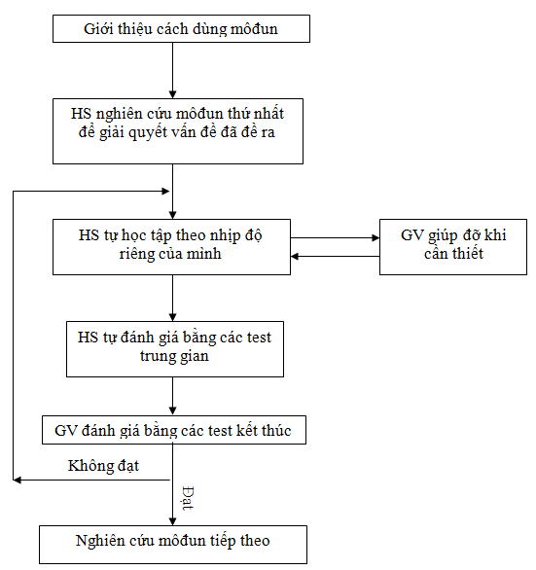](https://tusach.thuvienkhoahoc.com/wiki/T%E1%BA%ADp_tin:Moduledayhoc.gif)

## Đặc điểm:

Phương pháp tự học có hướng dẫn theo module đảm bảo tuân theo những nguyên tắc cơ bản của quá trình dạy học sau đây:

* Nguyên tắc cá thể hoá trong học tập.
* Nguyên tắc đảm bảo hình thành ở học sinh kỹ năng tự học từ thấp đến cao.
* Nguyên tắc giáo viên thu thập thông tin về kết quả học tập của học sinh sau quá trình tự học, giúp đỡ họ khi cần thiết, điều chỉnh nhịp độ học tập.

## Ưu điểm:

* Giúp học sinh học tập ở lớp và ở nhà có hiệu quả vì module là tài liệu tự học, học sinh có thể mang theo mình để học tập bất cứ ở đâu và bất cứ lúc nào có điều kiện.
* Tạo điều kiện cho học sinh học tập với nhịp độ cá nhân, luyện tập việc tự đánh giá kết quả học tập, học tập theo cách giải quyết vấn đề, do đó nâng cao được chất lượng dạy học thực tế.
* Tránh được sự tuỳ tiện của giáo viên trong quá trình dạy học vì nội dung và phương pháp dạy học đều đã được văn bản hoá.
* Cập nhật được những thông tin mới về khoa học và công nghệ do đó có điều kiện thuận lợi trong việc bổ xung nội dung mới và tài liệu dạy học( nhờ các module phụ đạo).
* Cho phép sử dụng đội ngũ cán bộ giảng dạy, theo dõi kèm cặp một cách tối ưu tuỳ theo mức độ phức tạp của nhiệm vụ dạy học.
* Đảm bảo tính thiết thực của nội dung dạy học.
* Đảm bảo được tính vững chắc của tri thức, kỹ năng, kỹ xảo vì người học tự chiếm lĩnh nó, đồng thời hình thành và rèn luyện được thói quen tự học để họ tự đào tạo suốt đời.

## Nhược điểm:

* Việc thiết kế hệ thống module dạy học và biên soạn tài liệu dạy học theo module khá công phu và tốn kém. Cần khoảng 5 đến 7 giờ biên soạn module dạy học cho một giờ học .
* Đòi hỏi học sinh phải có động cơ học tập tốt, có năng lực học tập nhất định (vì tự học đòi hỏi họ có trình độ và sự nỗ lực cao hơn các phương pháp học tập khác).
* Có thể nảy sinh tâm lý buồn chán do tính đơn điệu của việc tự học.
* Không thích hợp với việc huấn luyện những kỹ năng làm việctheo kíp công tác.

### 3.4.2.4. Nội dung GDAT và VSLĐ được khai thác trong chương trình hóa học phi kim lớp 10.

**Bảng 3.1.** Bảng liệt kê nội dung GDAT và VSLĐ được khai thác trong chương trình hóa học phi kim lớp 10.

|  |  |
| --- | --- |
| Chương bài | Nội dung giáo dục an toàn và vệ sinh lao động |
| *Chương 5*  *Bài: Clo* | ***Kiến thức:***  - Khí clo với con người, động, thực vật.  - Điều chế khí clo trong phòng thí nghiệm, các thí nghiệm về clo và những chú ý về biện pháp an toàn khi tiến hành các thí nghiệm với clo, xử lý khí clo dư .  - Sản xuất clo trong công nghiệp và vấn đề ô nhiễm môi trường không khí.  ***Kĩ năng:***  - Nhận biết được nguồn gây ô nhiễm, chất thải gây ô nhiễm.  - Khử chất thải độc hại là khí clo hợp chất của clo bằng nước vôi. Chú ý an toàn khi làm thí nghiệm với clo cần đeo khẩu trang. |
| *Chương 5*  *Bài: Hiđro clorua. Axit clohidric và muối clorua* | ***Kiến thức:***  **-** Biết được: Khí HCl độc, đễ bay hơi trong không khí.  - Biết được sản xuất axit HCl sẽ có chất thải gây ô nhiễm môi trường.  - Cách nhận biết được chất ô nhiễm:dung dịch axit HCl và muối clorua tan trong nước bằng thuốc thử AgNO3.  ***Kĩ năng:***  - Nhận biết được nguồn và tác nhân gây ô nhiễm môi trường của HCl.  - Đề xuất biện pháp khử chất thải độc hại là HCl và các chất khác có liên quan. Chú ý đeo khẩu trang khi làm thí nghiệm và cẩn thận không để axit dây ra tay chân, quần áo. |
| *Chương 5*  *Bài: Hợp chất chứa oxi của clo* | ***Kiến thức:***  - Hiểu được nước Javen và clorua vôi có tác dụng khử trùng diệt khuẩn, nấm mốc, khử chất độc hại để bảo vệ môi trường trong sạch.  ***Kĩ năng:***  - Nhận biết được chất dùng để khử trùng, diệt khuẩn. |
| *Chương 5*  *Bài: Flo-Brom – Iot* | ***Kiến thức:***  - Biết được flo, brom có độc tính gây hại cho sức khỏe con người, động và thực vật. Tác dụng của Flo với các chất rất mãnh liệt dễ gây nổ ngay cả trong bóng tối gây nguy hiểm đến tính mạng con người.  ***Kĩ năng:***  - Tiến hành làm việc an toàn với hóa chất. Cẩn thận khi dùng Brom. |
| *Chương5.*  *Bài: Flo-Brom.Iot.*  *Bài đọc thêm: Sự suy giảm tầng ozon*  *Ô nhiễm đất do phân bón hóa học và thuốc bảo vệ thực vật* | ***Kiến thức:***  - Hợp chất CFC là nguyên nhân gây nên sự phá hủy tầng ozon. Sử dụng phân bón hóa học, thuốc bảo vệ thực vật dễ gây nên sự ô nhiễm đất, nước, không khí.  ***Kĩ năng:***  - Sử dụng phân bón, thuốc trừ sâu đúng liều lượng, đúng phương pháp để đảm bảo an toàn cho cây trồng chính là bảo vệ sức khỏe cho con người.  - Xác định tác nhân gây ô nhiễm môi trường |
| *Chương 6*  *Bài: Oxi –ozon* | ***Kiến thức:***  - Hiểu được vai trò của oxi, ozon với môi trường sống.  - Vai trò của tầng ozon là ngăn không cho tia cực tím chiếu  xuống trái đất.  ***Kĩ năng:***  - Xác định tác nhân phá hủy tầng ozon.  - Xác định giải pháp giữ gìn tầng ozon. |
| *Chương 6*  *Bài: Hiđro sun fua. Lưu hùynh đioxit. lưu huỳnh trioxit* | ***Kiến thức:***  ***-*** Biết được H2S, SO2, SO3 gây độc hại cho con người. Là một trong những nguyên nhân gây mưa axit.  - Cách sử lý chất thải là H2S, SO2, SO3 bằng nước vôi.  ***Kĩ năng:***  - Xác định được nguôn gây ô nhiễm và chất thải gây ô nhiễm.  - Khử chất độ hại sau khi làm thí nghiệm. |
| *Chương 6*  *Bài: Axit sunfuric và muối sunfat* | ***Kiến thức:***  - Hiểu được H2SO4 là một chất gây bỏng nặng đặc biệt khi đặc, rất nguy hiểm. Chất thải gây ô nhiễm môi trường do sản xuất H2SO4 và phân supe photphat.  - Nhận biết axit và ion sunfat trong dung dịch hoặc trong chất thải.  ***Kĩ năng:***  - Xác định được nguôn gây ô nhiễm và chất thải gây ô nhiễm. Nhận biết chất thải trong thực tiễn.  - Chú ý kĩ thuật an toàn khi làm thí nghiệm với H2SO4 đặc biệt khi đặc. |
| *Chương 6*  *Bài: Thực hành* | ***Kiến thức:***  - Củng cố những hiểu biết về tính chất H2S, SO2, SO3  và H2SO4 là những chất gây ô nhiễm.  ***Kĩ năng:***  - Khử chất thải độc hại sau khi làm thí nghiệm.  - Đảm bảo an toàn thí nghiệm: có khẩu trang, chuẩn bị chậu nước vôi để khử khí dư. Giữ gìn vệ sinh chung của phòng thí nghiệm. |

### 

### 3.4.2.5. Quy trình thiết kế bài dạy – module giáo dục an toàn và vệ sinh lao động

*Bước 1:* Xác định nội dung GDAT và VSLĐ có thể khai thác từ bài học.

Đối chiếu nội dung bài học với bảng liệt kê GDAT và VSLĐ có thể khai thác trong sách giáo khoa bộ môn để tìm ra “địa chỉ” GDAT và VSLĐ.

*Bước 2:* Xác định mục tiêu khai thác.

Sau khi xác đinh được “ địa chỉ ” khai thác cần xác định sẽ phát triển cho học sinh những khái niệm, kĩ năng, thái độ nào? Mục tiêu có thể phát triển kiến thức hoặc kết hợp cả việc hình thành kĩ năng, thái độ và hành vi tùy theo nội dung khai thác.

*Bước 3:* Xác định phương tiện, thiết bị cần thiết cho hoạt động dạy học.

Dựa vào nội dung, mục tiêu đặt ra cần xác định xem giáo viên và học sinh cần chuẩn bị những gì (thu thập tài liệu, tìm hiểu thực tế môi trường, làm thí nghiệm hay quan sát). Những tư liệu, kết quả tìm hiểu của học sinh là một trong những phương tiện, nguồn tư liệu để dạy học.

*Bước 4:* Xác định các phương pháp dạy học.

Thực chất của việc xác định phương pháp dạy học là việc tổ chức các hoạt động cho học sinh (các việc mà học sinh làm) trong giờ học. Trong quá trình học tập, giáo viên là người hướng dẫn, gợi ý cho học sinh hoạt động trên phương châm học sinh được nói, được làm, được chia sẻ hiểu biết của mình cho bạn bè. Vì vậy để thiết kế module GDAT và VSLĐ theo hướng dạy học tích cực, giáo viên nên thiết kế hoạt động của học sinh, nghĩa là trong giờ học học sinh phải làm gì để tiếp thu được kiến thức và hình thành được kĩ năng, thái độ, phát triển được giá trị thay vì thiết kế các hoạt động của giáo viên.

Các module nên có tính mềm dẻo, thích ứng với nhiều tình huống khác nhau, nhưng đều đạt được mục tiêu GDAT và VSLĐ. Giáo viên có thể sử dụng nhiều phương pháp và hình thức dạy học khác nhau để khai thác nội dung giáo dục môi trường như đàm thoại, học tập theo nhóm nhỏ; dạy học không chỉ ở trong lớp mà còn ở ngoài lớp để học sinh tham gia các buổi thảo luận, hoặc tiếp xúc trực tiếp với môi trường, từ đó hình thành cho học sinh không chỉ kiến thức mà còn hình thành kĩ năng, thái độ và ý thức về ATLĐ và VSLĐ.

*Bước 5:* Kiểm tra đánh giá kết quả học tập của học sinh.

Mục đích của kiểm tra là để xem sau khi học xong bài, học sinh đã nắm kiến thức, kĩ năng đến mức độ nào so với mục tiêu đặt ra. Trên cơ sở đó điều chỉnh hoạt động dạy và học.

### 3.4.2.6. Vận dụng thiết kế một sốmodule giáo dục an toàn và vệ sinh lao động trong hóa học phi kim lớp 10

* **Dạng tờ rơi hoặc mẫu thông báo dán tường**

**Module 1: “ CFC ”**

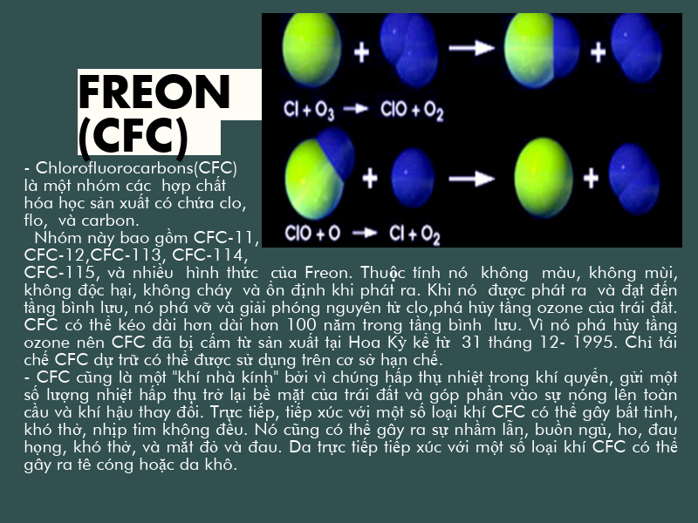

**Module 2: Clo**

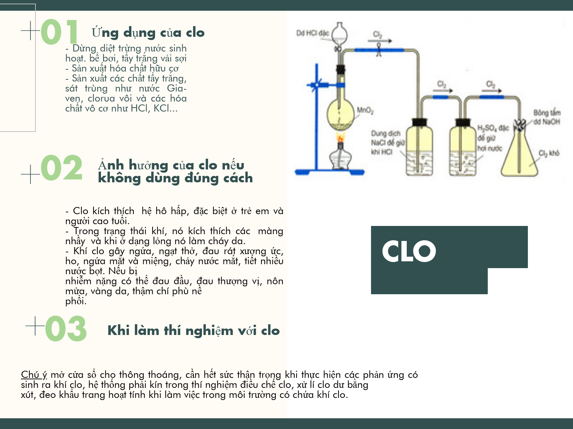

**Module 3: “ CLORUA VÔI ”**

**Clorua vôi 70% Ca(OCl)2**

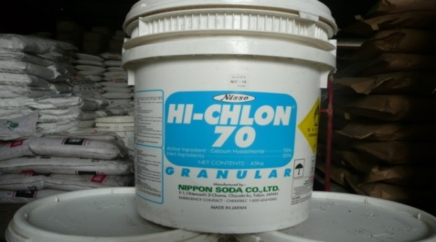**Tính chất**

- Nhiệt độ nóng chảy:100oC

- Nhiệt độ sôi : 175oC

- Độ hoà tan trong nước : 21g/100ml

- Calcium hypochlorite là bột màu trắng rắn trong đó có mùi mạnh của clo .**Công dụng**

- Hypochlorite canxi được sử dụng cho việc khử trùng nước uống hoặc nước bể bơi. Nó được sử dụng như một thuốc diệt trùng trong bể bơi ngoài trời. Calciumhypochlorite cũng là một thành phần trong bột tẩy trắng, (dùng để tẩy trắng sợi). Nó cũng được sử dụng tẩy uế và gỡ rêu tảo.

**Module 4: “ NƯỚC GIA-VEN ”**

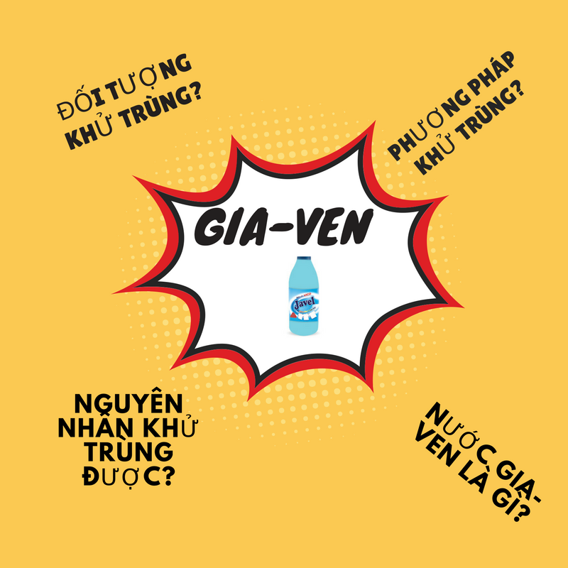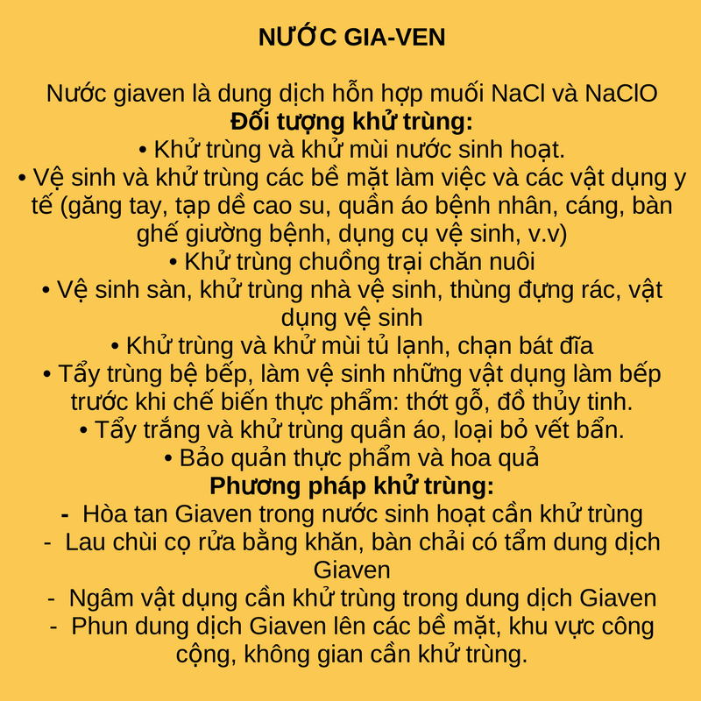

**Module 5: “HIDRO CLORUA”**

**HIDRO CLORUA**

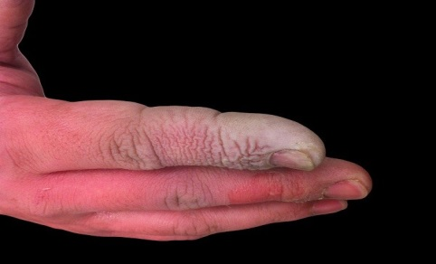Hiđrô clorua tạo thành axít clohiđric có tính ăn mòn cao khi tiếp xúc với cơ thể. Việc hít thở phải hơi khói gây ra ho, nghẹt thở, viêm mũi, họng và phần phía trên của [hệ hô hấp](http://vi.wikipedia.org/wiki/H%E1%BB%87_h%C3%B4_h%E1%BA%A5p). Trong những trường hợp nghiêm trọng là [phù phổi](http://vi.wikipedia.org/w/index.php?title=Ph%C3%B9_ph%E1%BB%95i&action=edit&redlink=1), tê liệt [hệ tuần hoàn](http://vi.wikipedia.org/wiki/H%E1%BB%87_tu%E1%BA%A7n_ho%C3%A0n) và [tử vong](http://vi.wikipedia.org/wiki/Ch%E1%BA%BFt). Tiếp xúc với [da](http://vi.wikipedia.org/wiki/Da)có thể gây mẩn đỏ, các thương tổn hay bỏn

gnghiêm trọng. Nó cũng có thể gây *HCl tiếp xúc với*[*da*](http://vi.wikipedia.org/wiki/Da)*có thể gây mẩn đỏ*

ra mù mắt trong những trường hợp nghiêm trọng.

**Module 6: “ BỎNG AXIT ”**

**BỎNG AXIT**

**Bỏng do axit là một bỏng thường nặng do độ hủy hoại tàn phá của axit lên các mô, vì thế bỏng do axit thường gây tổn thương nặng nề ở những vị trí quan trọng,** bỏng do axit sẽ để lại hậu quả nghiêm trọng không những đến thẩm mĩ mà còn đến sức khỏe thậm chí tính mạng của người bị bỏng. **Có nhiều người còn có quan niệm sai lầm là sẽ lấy kiềm để trung hòa axit nhưng điều này sẽ làm bỏng axit nặng hơn.**

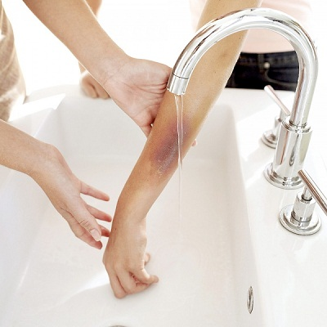

**Hình nạn nhân bị bỏng axit**

* **Cách xử lí khi bị bỏng axit**

1. Tưới rửa vết bỏng bằng nước sạch liên lục, nhằm làm trôi đi những phần axit chưa thấm vào mô và gây tổn thương.

2. Tạm thời che vùng tổn thương bằng gạc, bằng vải hay bất cứ thứ gì sạch có thể.

3. Chuyển nạn nhân đến cơ sở y tế gần nhất.

**Module 7: “ KHÍ H2S ”**

**KHÍ ĐỘC H2S “SÁT THỦ GIẤU MẶT” CỦA TÔM NUÔI**

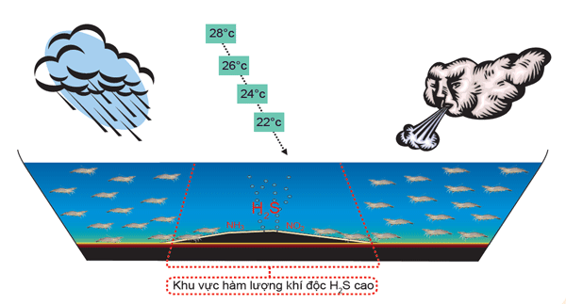Khí độc H2S có mùi trứng thối, càng nhiều bùn đen thì càng nhiều khis độc H2S. Nó được gọi là “sát thủ” vì độ độc H2S cao gấp nhiều lần so với NH3 và NO2, chỉ cần 0,01 ppm là có thể giết chết tôm. Còn “giấu mặt” vì cho đếnnay, vẫn chưa có dụng cụ kiểm tra hàm lượng khí độc H2S trong ao nuôi.

**Module 8: “ MƯA AXIT ”**

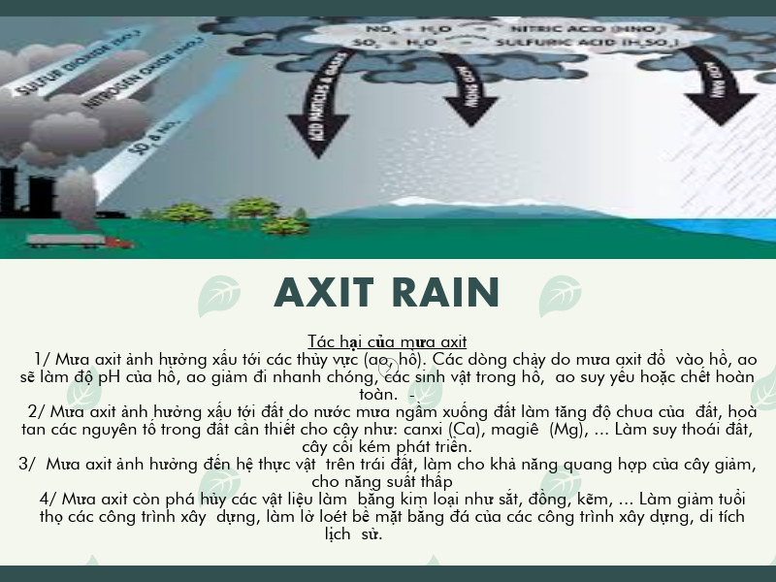

**Module 9: Kí hiệu độc hại trên các lọ hóa chất**

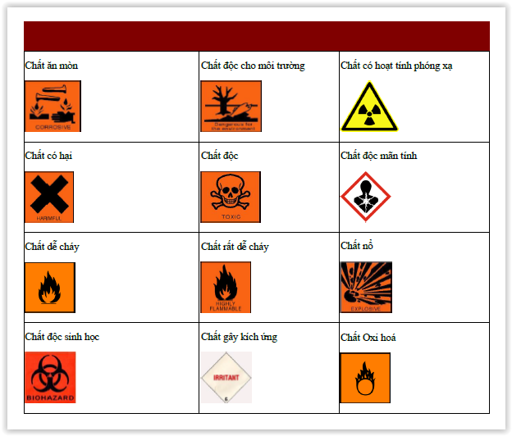

**Module 10: Cách xử lý một số tai nạn dễ xảy ra tại phòng thí nghiệm**

**CÁCH XỬ LÝ MỘT SỐ TAI NẠN HÓA CHẤT DỄ XẢY RA**

**TẠI PHÒNG THÍ NGHIỆM**

Trong quá trình làm việc với hóa chất nếu bị hóa chất văng vào người dẫn đến bỏng thì đầu tiên phải rửa sạch vết thương bằng nước sạch, sau đó dùng những dung dịch được pha sẵn bôi lên vết thương.

* Bỏng do kiềm đặc (NaOH, KOH): Dùng nước sạch để rửa vết thương nhiều lần, sau đó rửa bằng dung dịch axit axetic 5%.

Nếu kiềm bắn vào mắt thì phải rửa bằng nước sạch nhiều lần sau dung dịch axit boric (H3BO3 2%)

* Bỏng do axit đặc như axit sunfuric, nitric (H2SO4, HNO3…). Trước tiên rửa bằng nước sạch nhiều lần, sau dùng dung dịch amoniac 5% hoặc dung dịch NaHCO3 10%, loại bỏ các phương tiện dính axit trên vùng bị bỏng (không nên dùng xà phòng để rửa vết thương). Nếu axit rơi vào mắt thì nhanh chóng rửa kỹ nhiều lần bằng nước sạch, nước cất, nước đun sôi để nguội sau dùng dung dịch NaHCO3 3%.
* Nhiễm độc bạc nitrat: đau bụng, chóng mặt, niêm mạc miệng có màu trắng,…

Cấp cứu: cho nạn nhân uống dung dịch natri clorua 5% cứ 10’ 1 thìa canh hoặc nước lòng trắng trứng hoặc sữa, chườm nước đá lên bụng.

**Module 11: Nếu mất oxi trong 5s**

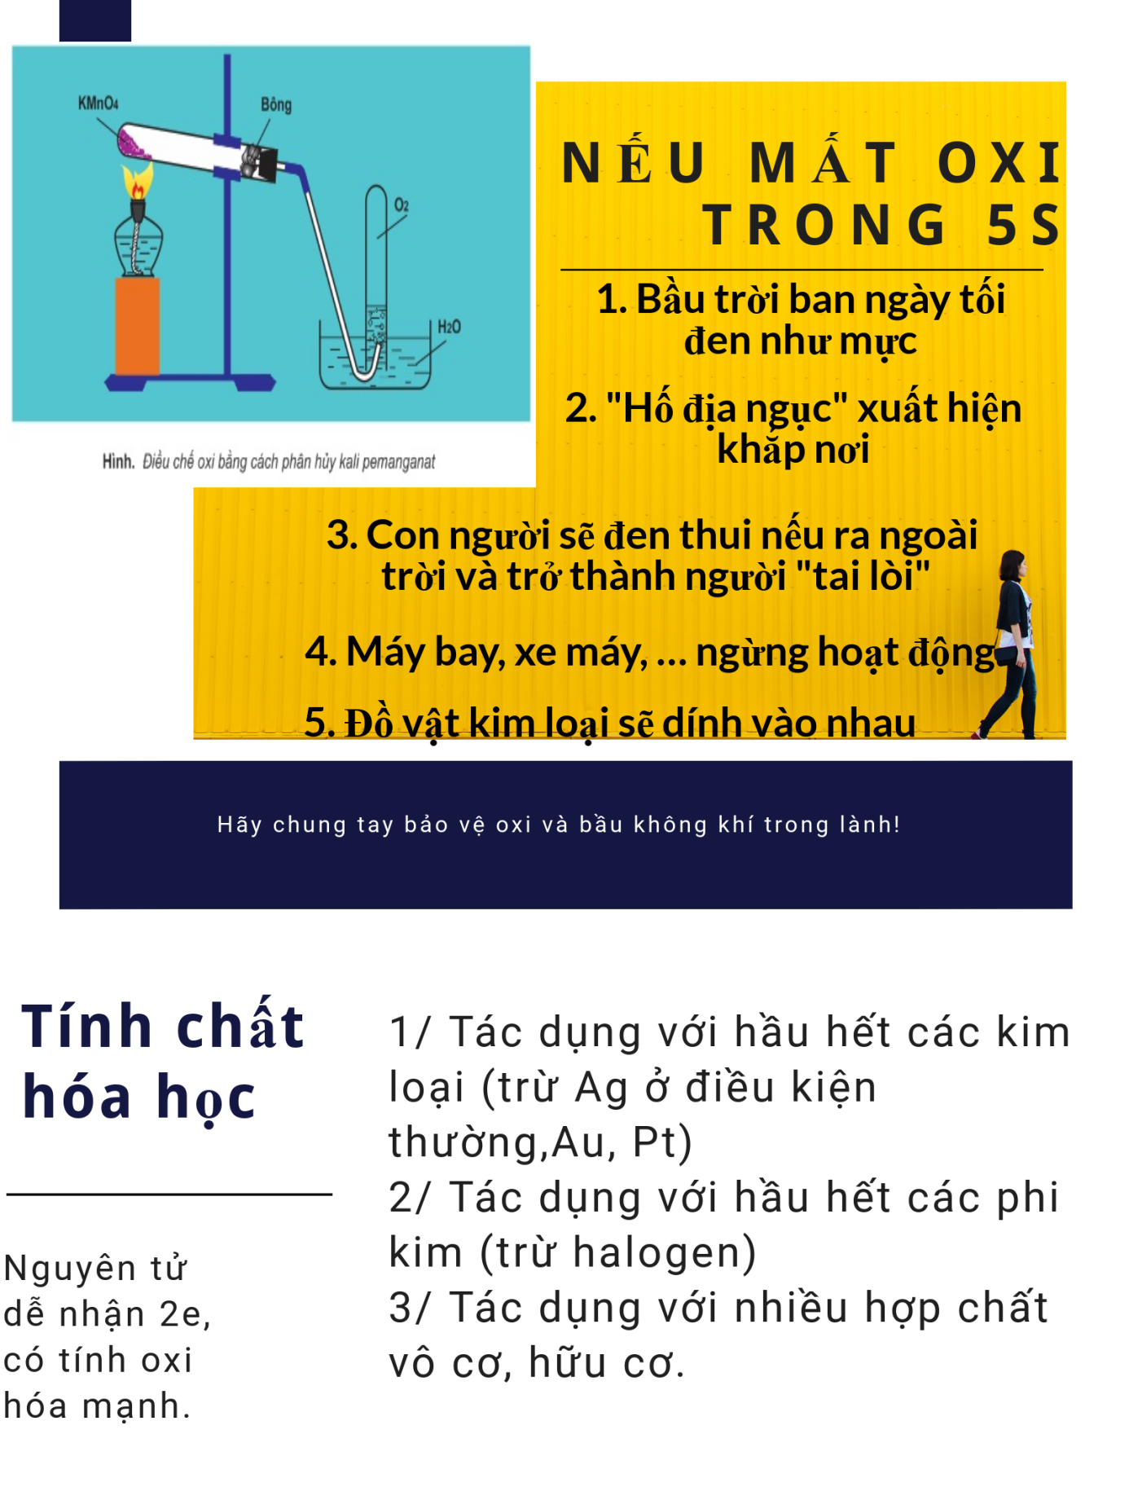

**Module 12: Ozon**

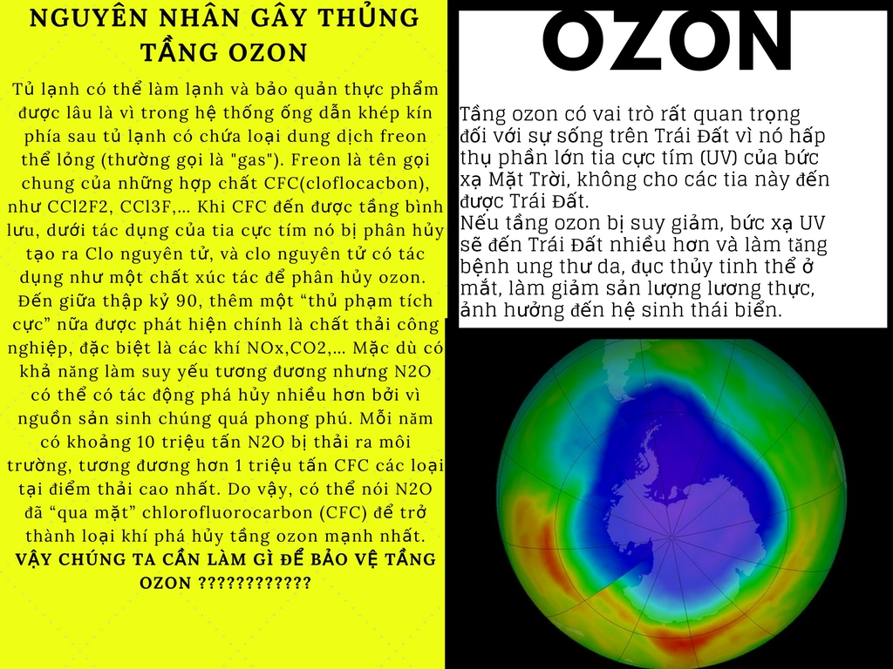

* **Hoạt động ngoại khóa**

**Chủ đề:***“Tầng ozon và vai trò của tầng ozon”.*

* **Trò chơi**

Chia học sinh tham gia thành 3 đội chơi.

*Luật chơi:* 3 đội sẽ nghe lần lượt các câu hỏi trắc nghiệm từ Ban tổ chức với 3 phương án trả lời, mỗi đội phải cử 1 thành viên vượt qua chướng ngại vật là những thùng gỗ có độ cao thấp khác nhau rồi trả lời câu hỏi. Mỗi câu trả lời đúng các bạn sẽ được cộng 10 điểm. Kết thúc trò chơi đội nào có số điểm cao nhất sẽ thắng cuộc dành được quà từ Ban tổ chức. Các bạn có thời gian cho mỗi câu hỏi là 2 phút để trả lời.

**Câu 1:** Tầng ozon là gì?

**A.** Là tầng năm giữa tầng đối lưu và tầng bình lưu, cấu tạo từ nhiều phân tử O3.

**B.** Tầng ozon cấu tạo từ nhiều phân tử O2, và có tác dụng che chắn các tia tử ngoại.

**C.** Tầng ozon là một phần của tầng bình lưu.

**Câu 2:** Vai trò của tầng ozon là

**A.** Che chắn các tia sáng mặt trời, làm trái đất mát mẻ hơn.

**B.** Che chắn các tia tử ngoại gây bênh ung thư cho con người.

**C.** Giải phóng ra phân tử O3 nên làm không khí trong lành hơn.

**Câu 3:** Nguyên nhân chính gây phá hủy tầng ozon là

**A.** Do các khí thải như: SOx, COx.

**B.** Do việc sử dụng sản phẩm có chứa hợp chất CFC.

**C.** Do khói bụi thải ra từ các phương tiện giao thông, và các nhà máy.

**Câu 4:** Để bảo vệ tầng ozon việc chúng ta cần làm là

**A.** Nghiêm cấm sản xuất và sử dụng hợp chất CFC, sử dụng hợp chất thay thế.

**B.**Trồng nhiều cây xanh, khuyến khích sử dụng nguồn nguyên liệu sạch,…

**C.** Hạn chế sản xuất công nghiệp, phát triển nông nhiệp, dịch vụ.

**D.** Không sử dụng các thiết bị làm lạnh nữa.

Sau mỗi câu trả lời GV bổ sung thông tin bằng các module được trình bày trong các slide.

**3.5. Câu hỏi nghiên cứu**

**-** Việc giáo dục an toàn hóa chất và vệ sinh lao động trong giảng dạy phần phi kim môn hóa học lớp 10 ở trường THPT Trần Cao Vân thông qua các module có mang lại hiệu quả hay không?

- Thiết kế các module thế nào để lồng ghép nội dung giáo dục an toàn hóa chất và vệ sinh lao động một các đa dạng, tạo hứng thú cho học sinh.

**3.6. Giả thuyết nghiên cứu**

Việc giáo dục an toàn hóa chất và vệ sinh lao động trong giảng dạy phần phi kim môn hóa học lớp 10 ở trường THPT Trần Cao Vân thông qua các module có mang lại hiệu quả cao: giúp cung cấp kiến thức về an toàn hóa chất, vệ sinh lao động cho HS một cách thú vị, rèn luyện cho HS tính tự giác tìm kiến thông tin, có thêm đam mê với hóa học, gắn liền hóa học với thực tiễn, góp phần hình thành nhân cách thái độ của người lao động mới.

**4. PHƯƠNG PHÁP NGHIÊN CỨU**

**4.1. Khách thể nghiên cứu**

Tôi thực hiện nghiên cứu trên hai nhóm học sinh của hai lớp: 10C6(41 học sinh), 10C8 (40học sinh) năm học 2017-2018. Hai nhóm được chọn tương đương nhau về điểm số các môn học năm trước. Bên cạnh, hai lớp này còn có nhiều điểm tương đồng như về sĩ số gần bằng nhau, ý thức học tập và đều học chương trình cơ bản . Để tiến hành nghiên cứu việc giáo dục an toàn hóa chất và vệ sinh lao động trong giảng dạy phần phi kim môn hóa học lớp 10 qua các module

## 4.2. Thiết kế nghiên cứu

Chọn hai nhóm: lớp 10C8 là nhóm thực nghiệm, lớp 10C6  là nhóm đối chứng.

***Bước 1:***

Tôi dùng bài kiểm tra theo định hướng phát triển năng lực của học sinh chương oxi hóa khử làm bài kiểm tra trước tác động đối với hai nhóm tương đương. Nếu kết quả hai nhóm điểm số trung bình khác nhau, dùng phép kiểm chứng t-test để kiểm chứng sự chênh lệch điểm số trung bình của hai nhóm trước tác động.

**Kết quả:**

**Bảng 4.1: Kiểm chứng để xác định nhóm tương đương**

|  |  |  |
| --- | --- | --- |
| **Tham số đặc trưng** | **Lớp 10C6 (lớp đối chứng)** | **Lớp10C8 ( lớp thực nghiệm)** |
| Điểm trung bình | 5.86 | 5.98 |
| p = | 0.65 | |

p = 0.65> 0,05, từ đó kết luận sự chênh lệch điểm số trung bình của 2 nhóm thực nghiệm và nhóm đối chứng là không có ý nghĩa, 2 nhóm được coi là tương đương nhau.

***Bước 2:***

Tổ chức dạy học trên lớp các bài : Thực hành: Tính chất của các halogen, oxi-ozon, hiđrosunfua- lưu huỳnh đioxit- lưu huỳnh trioxit, axit sunfuric, hoạt động ngoại khóa: Bảo vệ môi trường... theo giáo án ở phần phụ lục 2.

***Bước 3:***

Tôi dùng bài kiểm tra theo định hướng phát triển năng lực của học sinh chương halogen và oxi lưu huỳnh làm bài kiểm tra sau tác động đối với hai nhóm tương đương là lớp 10C8 làm lớp Thực nghiệm, và lớp 10C6 làm lớp đối chứng để chứng minh sự tác động của các module giáo dục an toàn hóa chất và vệ sinh lao động trong giảng dạy phần phi kim môn hóa học lớp 10ở trường THPT Trần Cao Vân. Ở bước này, tôi sử dụng phép kiểm chứng T-Test độc lập.

***Bước 4:***

Thiết kế phiếu điều tra thăm dò ý kiến học sinh lớp 10C8 là lớp thực nghiệm để đánh giá việc giảng dạy thông qua các module có tạo hứng thú học tập cho các em hay không? có giúp gắn liền hóa học với thực tiễn hay không?

## 4.3. Quy trình nghiên cứu

- Nghiên cứu cách dạy học tích cực.

- Nghiên cứu cách thiết kế module

- Nghiên cứu sách giáo khoa.

- Tham thảo các nguồn tài liệu phong phú từ Internet, các diễn đàn về giáo dục trên Internet.

- Nghiên cứu thực tiễn tại trường THPT Trần Cao Vân về chất lượng học sinh về các điều kiện để vận dụng phương pháp,

- Dự giờ đồng nghiệp.

- Xây dựng, thiết kế giáo án dạy một số bài chương halogen và chương oxi lưu huỳnh vận dụng dạy học theo các module.

- Dạy lớp Đối chứng: không áp dụng dạy học theo các module trong giảng dạy phần phi kim.

- Dạy lớp Thực nghiệm: Có áp dụng dạy học theo các moduleđã thiết kế trong giảng dạy phần phi kim.

- Tiến hành quá trình nghiên cứu ở lớp Thực nghiệm 10C8 và lớp Đối chứng 10C6.

- Tiến hành kiểm tra đánh giá kết quả học sinh và thăm dò ý kiến học sinh thông qua phiếu điều tra.

## 4.4. Đo lường và thu thập dữ liệu

Tiến trình thực hiện đối với đo lường các kĩ năng :

* Thiết kế các bài giảng có áp dụng các moduletrong giảng dạy các bài ở phần phi kim lớp 10.
* Sau đó thiết kế bài kiểm tra về các năng lực học tập được hình thành trong quá trình học môn hóa và phiếu điều tra lấy ý kiến học sinh về phương pháp học.
* Tiến hành cho học sinh lớp thực nghiệm và lớp đối chứng hoàn thành phiếu điều tra và bài kiểm tra.

Tiếp theo, tôi tiến hành so sánh điểm trung bình của mỗi bài kiểm tra theo định hướng phát triển năng lực và kết quả thu thập từ phiếu điều tra để phân tích, đánh giá sơ bộ của việc cần thiết áp dụng phương pháp dạy học theo module trong chương oxi lưu huỳnh đối với lớp 10C8.

# 5. PHÂN TÍCH DỮ LIỆU VÀ KẾT QUẢ

## 5.1. Phân tích dữ liệu

Bảng điểm cụ thể xem ở phần Phụ lục 3 đính kèm. Sau đây là điểm trung bình các bài kiểm tra sau tác động và biểu đồ so sánh các lần kiểm tra của lớp Thực nghiệm 10C8 và lớp Đối chứng 10C6.

**Bảng 5.1. So sánh điểm trung bình của hai nhóm qua bài kiểm tra sau tác động**

|  |  |  |
| --- | --- | --- |
| **Tham số đặc trưng** | **Lớp thực nghiệm** | **Lớp đối chứng** |
| Điểm trung bình | 7.08 | 5.99 |

**Hình 4.1. Biểu đồ so sánh điểm trung bình trước tác động và sau tác động**

**của nhóm thực nghiệm và nhóm đối chứng**

Giá trị TTest được tính với tham số tail = 2 và type = 3. Từ dữ liệu bảng điểm của lớp Thực nghiệm 10C8 và Đối chứng 10C6 trong Phụ lục 3, ta có kết quả các tham số đặc trưng sau tác động của hai nhóm qua bài kiểm tra là:

**Bảng 5.2. Các tham số đặc trưng sau tác động của hai nhóm**

|  |  |  |
| --- | --- | --- |
| **Các tham số đặc trưng** | **Lớp Thực nghiệm** | **Lớp Đối chứng** |
| Điểm trung bình | 7.08 | 5.99 |
| Độ lệch chuẩn | 1.29 | 1.38 |
| Giá trị P của Ttest | 0.0002 | |
| Chênh lệch giá trị trung bình chuẩn | 0.81 | |

## 5.2. Kết quả

Như trên đã chứng minh kết quả kiểm tra 2 nhóm trước tác động là tương đương. Sau tác động kiểm chứng chênh lệch điểm trung bình bằng T-Test p = 0,0002< 0,05, cho thấy sự chênh lệch giữa điểm trung bình nhóm thực nghiệm và nhóm đối chứng rất có ý nghĩa; tức là chênh lệch kết quả điểm trung bình nhóm thực nghiệm cao hơn điểm trung bình nhóm đối chứng không phải là ngẫu nhiên mà đó chính là nhờ quá trình tác động.

Theo biểu đồ so sánh điểm trung bình kiểm tra sau tác động của hai nhóm ta thấy nhóm Thực nghiệm cao hơn so với nhóm Đối chứng. Chứng tỏ việc vận dụng dạy học các module lớp 10 đã giúp học sinh nâng cao hiệu quả giáo dục, khắc sâu được nhiều kiến thức hơn ( nhất là các kiến thức liên quan đến thực tiễn, ATVSLĐ, thực hành hóa học).

Độ lệch chuẩn sau tác động của lớp Thực nghiệm luôn thấp hơn so với lớp Đối chứng, cho thấy sự thay đổi này là mang tính ổn định.

Sự chênh lệch giá trị trung bình chuẩn sau tác động có giá trị là 0.81 đã cho thấy mức độ ảnh hưởng lớn theo tiêu chí Cohen khi vận dụng dạy học các module trong việc dạy phần phi kim lớp 10.

Từ phiếu điều tra ta thấy, hầu hết các em đều hứng thú với cách học có sự hỗ trợ của các module, giúp các em thêm hứng thú với môn học, tạo tính tò mò cho học sinh tự tìm hiểu về hóa học, gắn liền hóa học với môi trường.

Từ các phân tích dữ liệu trên, chúng đã cho thấy sự ảnh hưởng tích cực của Việc vận dụng dạy học các module đã góp phần nâng cao hiệu quả giáo dục an toàn hóa chất và vệ sinh lao động cho học sinh, đặc biệt là khi vấn đề ô nhiễm môi trường đang báo động.

# 6. Bàn luận

Dạy học theo các module đã có những ảnh hưởng tích cực, tạo điều kiện giáo viên lồng ghép các kiến thức về an toàn hóa chất và vệ sinh lao động một cách hiệu quả, góp phần phát triển năng lực của học sinh. Học sinh chủ động hơn, tích cực hơn trong việc tiếp nhận kiến thức, đồng thời biết tự vận dụng các kiến thức đó giải thích các vấn đề trong thực tiễn, từ đó góp phần không nhỏ đến việc nâng cao kết quả học tập của học sinh.

Việc GDATVSLĐ theo các module là hướng đi hiệu quả và rất cần được nhân rộng, phát triển ở nhiều chương khác nhau ở chương trình hóa học THPT và có thể phổ biến rộng rãi hơn ở các môn học khác.

# 7. KẾT LUẬN VÀ KIẾN NGHỊ

## 7.1. Kết luận

Việc giáo dục ATHC va VSLĐ qua các module trong dạy học hóa học ở phần phi kim lớp 10 đã góp phần giúp học sinh hình thành những nhận thức cơ bản về ATVSLĐ, có kỹ năng phát triển vấn đề về ATVSLĐ và có hành động cụ thể để bảo vệ an toàn sức khỏe con người và môi trường.

Trong quá trình vận dụng dạy học theo các module đã giúp học sinh chủ động tìm tòi chiếm lĩnh kiến thức; nâng cao năng lực suy luận, giải quyết vấn đề hóa học, vận dụng kiến thức hóa học vào đời sống không những thế kỹ năng làm bài, niềm đam mê và hứng thú học môn Hóa học cũng được nâng cao.

Thông qua các bài kiểm tra, điểm trung bình của lớp Thực nghiệm 10C8 luôn cao hơn điểm trung bình của lớp Đối chứng 10C6. Điều này khẳng định hướng đi đúng và sự cần thiết của đề tài.

Thêm vào đó, sự khác nhau về điểm trung bình của lớp Thực nghiệm 10C8 và lớp Đối chứng 10C6 là thật sự có ý nghĩa với phép kiểm chứng TTest luôn có giá trị nhỏ hơn 0,05.

Hơn nữa, sự thay đổi này mang tính ổn định với độ lệch chuẩn của lớp Thực nghiệm 10C8 có giá trị nhỏ hơn độ lệch chuẩn của lớp Đối chứng 10C6 trong các bài kiểm tra. Điều này chứng tỏ tính hiệu quả của việc vận dụng giáo dục ATLĐ và VSLĐ qua các module trong phần giảng dạy phi kim lớp 10.

Đặc biệt, mức độ ảnh hưởng của việc vận dụng dạy học theo các modulecủa lớp Thực nghiệm so với lớp Đối chứng không áp dụng là lớn với sự chênh lệch giá trị trung bình chuẩn qua bài kiểm tra là 0.81 theo bảng tiêu chí của Cohen. Mức độ ảnh hưởng của việc dạy học theo các module là ảnh hưởng lớn.

Quakếtquảthămdòýkiếncũngchothấytháiđộhưởngứngcủacác emđốivớiphươngphápdạy học theo các modulelàtíchcực, đa số cácemcóbiểu hiệnthái độhứngthúvớihình thức dạy học theo các module. Tất cả những điều này cho thấy tầm quan trọng của việc phát triển năng lực học sinh thông qua vận dụng giáo dục an toàn hóa chất và vệ sinh lao động trong giảng dạy phần phi kim lớp 10.

Khókhăn,hạnchếcủadạy học theo các module:

Giáo viên cần rất nhiều thời gian để thiết kế các module do đó các giáo viên cần tạo một ngân hàng các module về giáo dục an toàn hóa chất vầ vệ sinh lao động để cùng nhau sử dụng.

## 7.2. Khuyến nghị

Việc giáo dục ATHC và VSLĐ thông qua các module là thực sự cần thiết. Trong quá trình giảng dạy cho các em học sinh và cần mở rộng phạm vi nghiên cứu trên tất cả các em học sinh 10 ở trường THPT Trần Cao Vân.

Bên cạnh việc vận dụng dạy học theo các module đối với phần phi kim, cũng cần quan tâm nghiên cứu vận dụng đối với phần khác như hoa kim loại, hợp chất Hidrocacbon …

Việc giáo dục ATHC và VSLĐ thông qua các module cần phải được giáo viên tiến hành thường xuyên ở nhiều tiết học đề học sinh hình thành kĩ năng và ý thức bảo vệ môi trường và bảo vệ an toàn cho bản thân và những người xung quanh. Bên cạnh đó không ngừng tự học, tự bồi dưỡng để nâng cao năng lực chuyên môn, nghiệp vụ; đặc biệt nâng cao trình độ hiểu biết thực tế. Mỗi giáo viên luôn tự bồi dưỡng lòng nhiệt tình, yêu nghề, hăng say trong công tác giảng dạy. Vì để đạt được kết quả tốt trong giảng dạy người thầy phải có niềm đam mê, tình yêu thương đối với mọi học trò, tính kiên nhẫn, có niềm tin và không ngại khó.

Là giáo viên đứng lớp, được tiếp xúc với các em hàng ngày, hiểu được tâm lí của tuổi học trò, luôn tạo cho các em niềm tin: " mỗi ngày đến trường là một niềm vui". Mỗi bài dạy cần có sự sáng tạo và sinh động nhưng vẫn đảm bảo về chuẩn kĩ năng kiến thức. Khi đó các em sẽ yêu thích môn hóa học và tạo điều kiện các em phát triển các năng lực bản thân.

Đối với các em học sinh phải luôn có ý thức rèn luyện bản thân, nỗ lực và chăm chỉ trong học tập; cần thường xuyên luyện tập, cải thiện dần các kỹ năng giải bài tập phần oxi lưu huỳnh cũng như các nội dung khác mà các em đã được học.

**PHỤ LỤC**

# PHỤ LỤC 1: ĐỀ CÁC BÀI KIỂM TRA TRƯỚC VÀ SAU TÁC ĐỘNG, PHIẾU THĂM DÒ Ý KIẾN

**\* ĐỀ KIỂM TRA TRƯỚC TÁC ĐỘNG**

**Họ và tên thí sinh:........................................SBD/P:........./............Lớp...............**

**I. Phần trắc nghiệm (2đ)**

**Câu 1:** Các chất khí điều chế trong phòng thí nghiệm thường được thu theo phương pháp đẩy không khí (cách 1, cách 2) hoặc đẩy nước (cách 3) như các hình vẽ dưới đây:

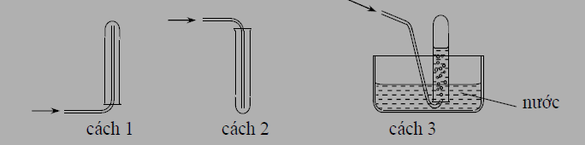

Có thể dùng cách nào trong 3 cách trên để thu khí NH3 (tan tốt trong nước)?

**A.** Cách 3. **B.** Cách 2. **C.**Cách 1.

**Câu 2:** Nếu dùng bình đựng hóa chất bằng thủy tinh sẽ không chứa được dung dịch axit nào sau đây?

**A.** HNO3 **B.** HF **C.** H2SO4 **D**. HBr

**Câu 3:** Chất nào sau đây góp phần nhiều nhất vào sự hình thành mưa axit?

**A.** CO2 **B.** SO2 **C**.N2 **D.**O3

**Câu 4:** Trong tự nhiên muối natri clorua có nhiều trong:

**A.** Nước biển. **B.** Nước mưa. **C.** Nước sông. **D.** Nước giếng.

**Câu 5:** Cách kẹp ống nghiệm đúng :

**A.** Kẹp ở vị trí 1/3 ống nghiệm kể từ miệng ống nghiệm.

**B.** Kẹp ở vị trí 1/3 ống nghiệm kể từ miệng đáy nghiệm.

**C.** Kẹp ở vị trí 1/2 ống nghiệm.

**D.** Kẹp ở vị trí sát miệng ống nghiệm.

**Câu 6:** Xác định thao tác cần thiết để xử lý khi bị axit đặc: H2SO4, HNO3, HCl rơi vào da?

**A.**Rửa bằng nước nhiều lần hoặc cho vòi nước chảy vào vết bỏng từ 3-5 phút, sau đó rửa bằng dung dịch NaHCO3 10%.

**B.**Dùng dung dịch NaOH đặc để rửa vết bỏng ngay.

**C.** Rửa bằng xà phòng nhiều lần rồi bôi thuốc mỡ vào.

**D.** Rửa bằng nước nhiều lần hoặc cho vòi nước chảy vào vết bỏng từ 3-5 phút rồi rửa bằng dung dich NH3 đặc.

**II. Phần thực hành. (8đ)**

**Bài 1:** Nêu cách pha chế 50gam dung dịch NaCl 10%. Thực hiện cách pha chế này.

**Đáp án:**

|  |
| --- |
| Cách pha: |
| - mct = 5g; mdm = 45g |
| - Cân 5g NaCl cho vào cốc thủy tinh, cân tiếp 45g nước (đong 45ml) chovào cốc và khuấy đều. |
| Thực hiện cách pha: |
| - Thao tác cân, khuấy dung dịch |

**\* ĐỀ KIỂM TRA SAU TÁC ĐỘNG**

**Họ và tên thí sinh:.........................................SBD/P:........./............Lớp...............**

**I. Phần trắc nghiệm (5đ)**

**Câu 1:** Lớp ozon ở tầng bình lưu của khí quyển là tấm lá chắn tia tử ngoại của mặt trời, bảo vệ sự sống trên Trái Đất. Hiện tượng suy giảm tầng ozon đang là một vấn đề môi trường toàn cầu. Nguyên nhân của hiện tượng này là do

**A.** các hợp chất hữu cơ. **B.** chất thải CFC do con người thải ra.

**C.** sự thay đổi của khí hậu. **D.** chất thải CO2.  
**Câu 2:** Khi điều chế clo trong phòng thí nghiệm (từ HCl đặc và KMnO4 hoặc MnO2) sản phẩm sinh ra lẫn HCl dư và hơi H2O. Để loại bỏ HCl dư và hơi H2O, người ta dẫn hỗn hợp sản phẩm qua  
**A.** dung dịch K2CO3 sau đó qua dung dịch KOH đặc.

**B.** bột đá CaCO3.  
**C.** dung dịch NaCl sau đó qua H2SO4 đặc.

**D.** dung dịch KOH đặc.   
**Câu 3:** Một chiếc nhiệt kế bị vỡ, để thu hồi thủy ngân rơi vãi tránh độc, người ta có thể dùng chất nào sau đây?

**A.** Bột than. **B.** Bột sắt.

**C.** Bột lưu huỳnh. **D.** Cát.

**Câu 4:** Nước clo có tính tẩy màu vì?  
**A.** Clo có tính oxi hoá mạnh.   
**B.** Có tính khử mạnh.   
**C.** Clo tác dụng với nước tạo HClO là chất oxi hóa mạnh.   
**D.** Clo tác dụng với nước tạo HCl là chất tẩy màu.   
**Câu 5:** Trong phòng thí nghiệm, khí hiđro clorua được được điều chế bằng cách nào?   
**A.** Cho dung dịch NaCl tác dụng với axit H2SO4 đặc.   
**B.** Đốt khí H2 trong khí quyển Cl2.   
**C.** Cho tinh thể NaCl tác dụng với axit H2SO4 đậm đặc và đun nóng.   
**D.** Điện phân dung dịch NaCl có màng ngăn.   
**Câu 6:**Nếu bị nhiễm độc nhẹ do hít phải khí Cl2, H2S hoặc hơi Br2 thì cách sơ cứu đầu tiên là ?  
**A.**Đưa ra chỗ thoáng, uống dung dịch NaOH

**B.**Đưa ra chỗ thoáng, cho thở không khí có một lượng nhỏ amoniac

**C.** Uống ngay dung dịch NaOH

**D.** Uống ngay dung dịch NH3   
**Câu 7:** Chất nào sau đây không thể dùng để làm khô khí hiđroclorua?   
**A.** P2O5.  **B.** NaOH rắn.

**C.** Dung dịch H2SO4 đặc.  **D.** CaCl2 khan.   
**Câu 8:** Khi thực hiện thí nghiệm cho đinh sắt vào ống nghiệm, nên:

**A.** Nghiêng ống nghiệm, cho mũi đinh sắt vào.

**B.** Nghiêng ống nghiệm, cho tai đinh sắt vào.

**C.** Thẳng đứng ống nghiệm, cho mũi đinh sắt vào.

**D.** Thẳng đứng ống nghiệm, thả tai đinh sắt vào.

**Câu 9:** Hóa chất nào sau đây có thể dùng để phân biệt các dung dịch : HCl, NaCl , HNO3 ?   
**A.** Quỳ tím, dung dịch KOH.  **B.** Quỳ tím, dung dịch NaOH.   
**C.** Quỳ tím, dung dịch NaNO3.  **D.** Quỳ tím, dung dịch AgNO3.

**Câu 10:** Dung dịch H2S để lâu trong không khí trở nên vẩn đục vì:   
**A.** H2S phân huỷ tạo ra lưu huỳnh.  **B.** H2S bị oxi hoá thành lưu huỳnh.   
**C.** H2S bị khử thành lưu huỳnh.  **D.** H2S bị khử thành SO2.

**Câu 11 :** Trong công nghiệp, người ta thường điều chế oxi từ :

**A.** Không khí hoặc H2O. **B.** KMnO4.

**C.** KClO3. **D.** H2O2.

**Câu 12:** Đốt lưu huỳnh cháy trong không khí rồi đưa vào bình đựng khí Oxi, có hiện tượng gì?   
**A.** Cháy mãnh liệt hơn ngọn lửa màu xanh tạo thành khói màu trắng.   
**B.** Cháy mãnh liệt hơn tạo thành khói màu vàng do tạo ra lưu huỳnh.   
**C.** Cháy chậm hơn.   
**D.** Không cháy.

**Câu 13:** Cho các phát biểu sau:

1. Trong y học, ozon được dùng để chữa sâu răng.
2. Để chuyên chở axit H2SO4 đặc nguội có thể dùng thùng làm bằng nhôm hoặc sắt.
3. Hấp thụ khí SO2 vào dung dịch nước vôi trong dư thu được kết tủa trắng.
4. Axit H2SO4 đặc có tính háo nước và tính khử mạnh.
5. 90% lưu huỳnh dùng để sản xuất H2SO4.

Số phát biểu đúng:

**A.** 4. **B.** 3. **C.** 2. **D.** 5.

**Câu 14 :** Phát biểu nào đúng?

**A.** SO3 là chất lỏng, không màu, tan vô hạn trong nước.

**B.** Khí H2S có mùi hắc, có tính khử mạnh.

**C.** Khí H2S tan vô hạn trong nước .

**D.** Khí SO2 là chất khí màu vàng.

**Câu 15:** Sau khi hoàn thành thí nghiệm điều chế oxi và thu khí oxi bằng cách đẩy nước. Hãy sắp xếp thứ tự hợp lí các thao tác sau:   
(1). Tắt đèn cồn.   
(2). Tháo ống dẫn khí.   
(3). Lấy bình đựng khí oxi sao cho còn 1 lớp nước mỏng ở đáy.   
(4). Đậy nút bình đựng khí oxi.   
**A.** (1), (2), (3), (4).  **B.** (3), (4), (1), (2).   
**C.** (3), (4), (2), (1).  **D.** (2), (1), (3), (4).

**II. Phần thực hành (5đ)**

**Bài 1:**Tiến hành cách pha loãng dung dịch axit sunfuric 98%.

**\* PHIẾUTHĂMDÒÝKIẾN**

Đểthựchiệntốthơntrong việcgiảng dạyvànhằm tạothuậnlợichocácem trong việctiếpthukiếnthức,tôimongcácemtrảlờikhách quancáccâuhỏi dướiđây.

Hãyđánhdấu vàoôtrốngphíatrướccâutrảlờicácem chọn.Vớimỗicâuhỏi cóthểchọnnhiềuđápán.

|  |  |
| --- | --- |
| **Số HS chọn** | |
| **1. Emcóthích biết thêm nhiều kĩ năng thực hành và liên hệ thực tiễn khi học hóa học không?**  🞎Rất hứngthú  🞎 Hơithích  🞎Khôngthích  🞎Rất ghét  🞎 Ý kiến khác (ghi gõ ý kiến).......................................................................  **2. Khihọcmộtnộidung kiến thứcnàođóđược trình bày dưới dạng tờ rơi, báo tường có giúp em dễnhớ kiến thức hơn hay không?**  🞎Không  🞎Có nhưng ít  🞎 Có nhiều  🞎 Ý kiến khác (ghi gõ ý kiến).......................................................................  **3. Khihọcphần phi kim hóa học (bài thực hành tính chất của halogen, oxi-ozon, hidro sunfua ...) em biết thêm được nhiều kiến thức liên quan đến vấn đề an toàn hóa chất, vệ sinh lao động, bảo vệ môi trường không?**  🞎Không  🞎Có nhưng ít  🞎 Có nhiều  🞎 Ý kiến khác (ghi gõ ý kiến)......................................................................  **4. Khihọcphần phi kim hóa học em thấy**  🞎Giờhọcvuihơn  🞎Giờhọckhônghứngthú  🞎Bìnhthườngnhưmọikhi  🞎 Ý kiến khác (ghi gõ ý kiến)......................................................................  **5. Đốivớikiếnthứcphần phi kimemcóthể**  🞎 Hiểu,vậndụngđược  🞎 Nhớlâu  🞎 Thuộclòng  🞎 Khônghiểu,khôngnhớ,khôngvậndụngđược  **6. Sovớikhihọccác chươngkhácthì phần phi kimemcóthể**  🞎 Tiếpthudễhơnvìkiến thức liên quan thực tiễn và được quan sát thường xuyên  🞎Hiểu,vậndụngdễdànghơn  🞎Khônghiểu,khôngvậndụngđượcnhưcác chươngkhác  🞎Nhớlâuhơn  🞎Rất khónhớ  **7.Em cómuốntấtcảkiếnthứchóa học lớp10đềuđượchọctheophương phápgiốngở các bài phi kim không?**  🞎Rấtthích  🞎Saocũngđược  🞎Khôngthích. | **21**  **14**  **5**  **0**  **0**  **0**  **7**  **33**  **0**  **0**  **10**  **30**  **0**  **30**  **5**  **5**  **0**  **30**  **26**  **23**  **0**  **31**  **28**  **0**  **25**  **1**  **35**  **5**  **0** |

**RẤTCÁMƠNCÁCEMĐÃTHAMGIAĐÓNGGÓPÝKIẾN!**

**CHÚCCÁCEMHỌCTẬPTỐT!**

Các emhãychobiếtthôngtin cá nhân:

Họtên: ……………………………………

Trường:……………………………..

Lớp:…………………

# PHỤ LỤC 2: GIÁO ÁN

**Bài 27: BÀI THỰC HÀNH SỐ 2: TÍNH CHẤT HÓA HỌC CỦA CLO VÀ HỢP CHẤT CỦA CLO**

**I. Mục tiêu bài thực hành**

- Biết mục đích, cách tiến hành các thí nghiệm.

­ - Kĩ năng sử dụng dụng cụ, hóa chất để tiến hành an toàn, thành công các thí nghiệm. Quan sát các hiện tượng xảy ra, vận dụng kiến thức để giải thích, viết PTHH.

- Khắc sâu hơn về tính oxi hóa của các halogen, so sánh tính oxi hóa của các halogen.

**II. Phát triển năng lực**

- Năng lực làm nhóm

- Năng lực làm việc với tài liệu

- Năng lực giải quyết vấn đề thông qua môn hóa học

- Năng lực làm thí nghiệm hóa học

III. Chuẩn bị

*1. Dụng cụ*

- Ống nghiệm: 5 - Ống hút nhỏ giọt: 5

- Kẹp ống nghiệm: 1 - Nút cao su đục lỗ: 1

- Giá để ống nghiệm: 1 - Thìa xúc hóa chất: 1

- Bộ giá thi nghiệm:1 - Ống thủy tinh hình chữ L:1

- Đèn cồn 1

***2. Hóa chất***

- KClO3 hoặc KMnO4; Dung dịch HCl đặc

- Dung dịch NaCl; Dung dich NaBr

- Dung dịch NaI; Nước Clo

- Nước iot; Hồ tinh bột

- Bông.

***3. Học sinh***

+ Ôn tập những kiến thức liên quan đến các thí nghiệm trong tiết thực hành.

+ Nghiên cứu trước để biết dụng cụ, hóa chất, cách thực hành từng thí nghiệm.

***4. Giáo viên***

**+** Chuẩn bị hóa chất, dụng cụ để sẵn trên bàn cho mỗi nhóm học sinh.

+ Tóm tắt quy trình thí nghiệm bằng hình vẽ trên bảng và những lưu ý khi làm thí nghiệm.

- Các module sau:

**Module 1: “CFC”**dạng báo tường treo trên phòng thí nghiệm (mẫu ở mục 3.4.2.6)

**Module 2: “CLO”** dạng báo tờ rơi phát cho học sinh sau khi học (mẫu ở mục 3.4.2.6)

**III. Một số lưu ý**

**1.** Cl2, Br2 là những chất độc, phải cẩn thận khi làm thí nghiệm.

**2.** Ngoài cách thực hiện như hướng dẫn trong sách giáo khoa, có thể thực hiện các thí nghiệm trong bài với lượng nhỏ, bằng các dụng cụ đơn giản như hõm sứ giá thí nghiệm thực hành, hoặc vỏ các vỉ thuốc viên.

**3.** GV nêu gợi ý cho HS tìm hiểu một số dụng cụ, hóa chất dễ tìm kiếm, rất đơn giản như một số củ, quả chứa tinh bột (làm thí nghiệm nhận biết tinh bột và iot).

**4**. Phân bố thời gian hợp lí.

**IV. Thiết kế các hoạt động**

|  |  |
| --- | --- |
| **HOẠT ĐỘNG CỦA GIÁO VIÊN** | **HOẠT ĐỘNG CỦA HỌC SINH** |
| **Hoạt động 1:** *Điều chế Clo và tính tẩy màu của khí Clo(15’)*  - Em hãy trình bày cách tiến hành thí nghiệm 1 và những lưu ý khi thực hiện thí nghiệm.  - Hướng dẫn học sinh quan sát hiện tượng. Nhận xét, giải thích và viết phương trình hóa học vào báo cáo tường trình.  **- Phát module 2 clo cho HS nghiên cứu.**  - **Yêu cầu HS giải thích các thông tin trong module 2clo (Giải thích quy trình điều chế, loại bỏ tạp chất, tính chất và ứng dụng)**  **- Liên hệ module 1 “ CFC”**  **🡪 Năng lực vận dụng kiến thức hóa học vào cuộc sống.**  **🡪 Năng lực làm thí nghiệm**  **Hoạt động 2:** *Điều chế axit clohiđric (15’)*  - Em hãy trình bày cách tiến hành thí nghiệm 2 và những lưu ý khi thực hiện thí nghiệm.  **🡪 Năng lực làm thí nghiệm**  **🡪 Năng lực làm nhóm**  **Hoạt động 3:** *Tác dụng của iot với hồ tinh bột (10’)*  - GV giao 3 lọ chứa 3 dung dịch cần nhận biết và kèm thêm các hóa chất như : quỳ tím, AgNO3, H2SO4, NaNO3.  - HS đề xuất cách nhận biết và tiến hành thí nghiệm  **🡪 Năng lực làm thí nghiệm**  **🡪 Năng lực làm việc với tài liệu**  **Hoạt động 4:** *Công việc cuối tiết thực hành. (4’)*  **GV**: Nhận xét, đánh giá kết quả tiết thực hành. Yêu cầu HS dọn dẹp và viết tường trình. | **Thí nghiệm 1:** *Điều chế Clo và tính tẩy màu của khí Clo*  + Cho vào ống nghiệm một lượng KClO3 bằng hạt ngô. Nếu dùng KMnO4 thì lượng hóa chất phải lớn hơn. Đậy chặt miệng ống nghiệm bằng nút cao su kèm ống hút nhỏ giọt có chứa dd axit HCl đặc. Kẹp một mảnh giấy màu ẩm vào miệng ống nghiệm.  + Đặt ống nghiệm trên giá để ống nghiệm (hình 1 trang 120 SGKHH).  Khi tiến hành thí nghiệm, ta bóp nhẹ quả bóp cao su của ống hút nhỏ giọt.  **Lưu ý:**  **+** Nút cao su phải kín để tránh thoát khí.  + Cần cho những lượng nhỏ HCl đặc vì nếu dư sẽ tạo ra lượng dư khí clo gây ô nhiễm.  **Thí nghiệm 2:** *Điều chế axit clohidric*  + Cho ống nghiệm (1) một ít muối ăn rồi rót dd H2SO4 đậm đặc vào đủ để thấm ướt lớp muối ăn.  + Rót khoảng 8ml nước cất vào ống nghiệm (2) và lắp dụng cụ như hình 2/120 SGKHH.  + Đun cẩn thận ống nghiệm (1)  **Lưu ý:** Nếu thấy sủi bọt mạnh thì tạm ngừng đun  - Nhúng mẫu quỳ tím vào ống (2), quan sát hiện tượng và giải thích  **Thí nghiệm 3:** *Nhận biết 3 dung dịch sau HCl, NaCl, HNO3*  Quan sát và giải thích hiện tượng. |

**Dặn dò:** ( 1 phút)

Chuẩn bị bài mới

**IV. RÚT KINH NGHIỆM**:

**Chương 6: OXI – LƯU HUỲNH**

**Bài 29: OXI – OZON (2 tiết)**

**I. MỤC TIÊU BÀI HỌC**

**1. Kiến thức, kỹ năng:**

**a) Kiến thức:**

HS nêu được:

- Oxi : Vị trí, cấu hình lớp electron ngoài cùng ; tính chất vật lí, phương pháp điều chế oxi trong phòng thí nghiệm, trong công nghiệp.

- Ozon: CTPT, tính chất của ozon

HS giải thích được:

- Oxi có tính oxi hoá rất mạnh (oxi hoá được hầu hết kim loại, phi kim, nhiều hợp chất vô cơ và hữu cơ), ứng dụng của oxi.

- Tính oxi hóa của ozon

- So sánh oxi và ozon

**b) Kỹ năng, thái độ:**

- Dự đoán tính chất, kiểm tra, kết luận được về tính chất hoá học của oxi. Ozon

- Quan sát thí nghiệm, hình ảnh,... rút ra được nhận xét về tính chất, điều chế.

- Viết phương trình hoá học minh họa tính chất và điều chế.

**2. Phát triển năng lực**

- Năng lực vận dụng kiến thức hóa học vào cuộc sống.

- Năng lực làm việc với tài liệu

- Năng lực giải quyết vấn đề thông qua môn hóa học

- Năng lực tính toán

**II. CHUẨN BỊ**

**1. Phương pháp**

- PP đàm thoại

- Nêu và giải quyết vấn đề

**2. Đồ dùng dạy học**

- Giáo án, bảng phụ, thí nghiệm

- Module 11 “Trái đất sẽ ra sao nếu mất oxi trong vòng 5s” dạng tờ rơi (mẫu tại mục 3.4.2.6)

- Module 12 “Tầng ozon” dạng báo tường dán ở lớp (mẫu tại mục 3.4.2.6)

**III. TIẾN TRÌNH DẠY HỌC**

**1. Ổn định tổ lớp (1’)**

**2. Kiểm tra bài cũ:** Trong tiết dạy.

**3. Bài mới:**

Giáo viên tổ chức trò chơi đi tìm mảnh ghép để 4 nhóm thảo luận và trả lời 4 câu hỏi sau:

1/ Tại sao khi leo núi, càng lên cao càng khó thở?

2/ Tại sao khi nuôi các ở bể cần có hệ thống sục không khí vào?

3/ Trong các vật dụng sau, vật nào có thể phản ứng với oxi trong không khí khi gặp điều kiện thích hợp?

Hàng rào bằng sắt

Chân đèn bằng đồng

Dây chuyền bằng vàng

Hoa tai bằng bạc.

4/ Bộ phận nào trên cơ thể các loài cá, chim, giun đất giúp nó thích nghi trong môi trường thiếu oxi?

|  |  |
| --- | --- |
| **Hoạt động của giáo viên- hoc sinh** | **Nội dung ghi bảng** |
| **Hoạt động 1: Vị trí và cấu tạo (2’)**  **- GV:** Yêu cầu HS cho biết kí hiệu nguyên tố, nguyên tử khối, xác định vị trí của oxi trong BTH , viết cấu hình electron của nguyên tử oxi,? Cho biết số electron lớp ngoài cùng?  **- GV:** Viết công thức cấu tạo của O2. Liên kết giữa Oxi trong phân tử O2 là liên kết gì?Tại sao?  **🡪 Năng lực làm việc với tài liệu.** | **A. OXI (O; M=16)**  **I/ VỊ TRÍ VÀCẤU TẠO**  **-** Oxi thuộc: CK: 2 ;Nhóm: VIA  - O (Z =8 ): 1s2 2s2 2p4  =>Có 6e lớp ngoài cùng.  - CTCT:;CTPT : O2 (lk CHT không phân cực) |
| **Hoạt động 2: Tính chất vật lí của oxi (3’)**  **- GV:** Oxi chiếm bao nhiêu phần trăm về thể tích trong không khí?  🡪 21% trong kk  Hay là chiếm 1/5 thể tích kk, nếu sau này khi giải bài tập mà đề không cho phần trăm thể tích oxi thì chúng ta có thể dùng số này để tính.  - **GV:** Hãy cho biết tính chất vật lí của oxi?( màu sắc, mùi vị, khả năng tan trong nước, nặng hay nhẹ hơn không khí), yêu cầu HS xác định tỉ khối của oxi với kk.  **- GV: Bổ sung:** 100 ml nước ở 200C và 1atm hòa tan được 3,1 ml khí oxi.  **- GV:** giới thiệu về nhiệt độ hóa lỏng của oxi là -1830C  **- GV:** giải đáp 2 mảnh ghép chứa câu hỏi 1, 2 ở đầu bài  🡪Các thợ lặn sâu dưới đáy biển cần bình khí oxi  Nuôi tôm, cá ở đìa cần có hệ thống đập  Cá ở ao hồ sông suối thỉnh thoảng ngoi lên mặt nước để đớp lấy không khí  **🡪Năng lực giải quyết vấn đề thông qua môn hóa học** | **II/ TÍNH CHẤT VẬT LÍ**  - là chất khí không màu, không mùi và không vị, hơi nặng hơn không khí    - Dưới áp suất của khí quyển, hóa lỏng ở -1830C  - Khí oxi ít tan trong nước |
| **Hoạt động 3: Tính chất hoá học của oxi (20’)**  **- GV:** Từ cấu hình electron và ĐAĐ của nguyên tử oxi (hãy so sánh với ĐAĐ của các nguyên tố F)?  Trả lời O<F  => Từ đó, rút ra khả năng của oxi của oxi và mức độ tính chất của nó?  - Số oxh của oxi trong hợp chất là -2  - Nhắc lại kiến thức lớp 8, oxi có thể tác dụng được với những chất nào?  🡪 KL, PK, hợp chất | **III. TÍNH CHẤT HOÁ HỌC CỦA OXI**  - 6e lớp ngoài cùng 🡪 dễ nhận thêm 2e    ĐAĐ của O = 3,44 <F = 3,98  🠚Oxi có ***tính oxi hóa mạnh.***  - Vậy : Oxi là nguyên tố phi kim hoạt động mạnh, có tính oxi hóa mạnh |
| **- GV:** Tiến hành thí nghiệm Fe tác dụng với oxi  🡪 HS nêu hiện tượng, dự đoán sản phẩm và viết PTHH  **- GV:** giải thích thêm về phản ứng giữa Fe và oxi: Tạo hh oxit sắt II và III, sắt bị rỉ trong không khí.  🡪 GV giải đáp mảnh ghép số 3  Yêu cầu HS viết ptpư:  + Đốt cháy Na, Cu, Al trong bình đựng khí O2.  HS: Dự đoán sản phẩm và viết pthh  **🡪**Số oxi hóa của oxi -2 | **1. Tác dụng với kim loại** ( *trừ Au, Pt, Ag ở điều kiện thường, ...)*  Vd: |
| **- GV:** Tiến hành thí nghiệm S tác dụng với oxi  🡪 yêu cầu HS viết ptpư:  + Đốt cháy S trong bình đựng khí O2.  + Đốt cháy C trong bình đựng khí O2.  + Đốt cháy P trong bình đựng khí O2.  - Gv giải thích thêm phản ứng C+ O2 là phản ứng cháy của than củi, tạo khí CO2 gây ô nhiễm môi trường. | **2. Tác dụng với phi kim***( trừ halogen)* |
| **- GV:** giải thích hiện tượng đốt đèn cồn  🡪 yêu cầu HS viết ptpư.  GV giải thích thêm phản ứng C2H5OH + O2 là hay gặp khi gia đình nướng mực bằng cồn  **- GV:** Nhận xét vai trò của oxi trong các phản ứng trên | **4. Tác dụng với hợp chất**      🡪Oxi là chất oxi hóa. (số oxh giảm 0🡪-2) |
| **Hoạt động 4: Ứng dụng (5’)**  **- GV:** Qua thực tế và SGK =>cho biết một số ứng dụng của oxi trong đời sống và trong CN?  **- GV:** hình ảnh ứng dụng của của oxi? Lấy vài ví dụ  - **GV:Ngoài kiến thức sách giáo khoa, liên hệ Module “Trái đất sẽ ra sao nếu mất oxi trong vòng 5s”🡪 vai trò của oxi.**  **- GV:** Oxi trong không khí là do quá trình quang hợp của cây xanh 🡪 cần bảo vệ rừng, trồng nhiều cây xanh.  **🡪 Năng lực vận dụng kiến thức hóa học vào cuộc sống.** | **IV/ ỨNG DỤNG**  - Oxi cóvai trò quyết định đến sự sống của con người và động vật: duy trì sự sống và sự cháy... |
| **Hoạt động 5: Điều chế oxi (20’)**  **Trong phòng thí nghiệm**  - *Nguyên tắc*: Phân hủy những hợp chất giàu oxi và ít bền đối với nhiệt.  - Hoàn thành các phương trình phản ứng.  **Trong công nghiệp**  * Từ không khí  - Giới thiệu sản xuất trong công nghiệp bằng hình ảnh.  * Từ nước  - Điện phân nước:    Loại bỏ CO2 (dùng dd NaOH)  Loại bỏ hơi nước (-250C )  Không khí  Không khí khô  Không khí lỏng  Hóa lỏng không khí  N2ArO2  -1960C -1860C-1830C | **V. Điều chế oxi**  *1. Trong phòng thí nghiệm*  *Nguyên tắc:* phân hủy những hợp chất giàu oxi và ít bền đối với nhiệt.        *2. Trong công nghiệp*  * Từ không khí:  * Từ nước: |
| **Hoạt động 6: Tính chất của ozon (15’)**  - GV giới thiệu CTPT của ozon và CTCT của ozon, so sánh điểm giống nhau🡪 khái niệm thù hình.  **- GV:** Dựa vào SGK hãy cho biết những tính chất vật lí của ozon?  **HS:** trả lời  **- GV:** Tan trong nước nhiều hơn O2.( 100ml H2O ở 00C hòa tan 49 ml khí ozon), nguyên nhân ozon tan tốt hơn oxi là vì phân tử của nó phân cực.  - GV: vì là thu hình của oxi nên nó có tính chất hóa học giống oxi là tính oxi hóa mạnh  **- GV:** đưa ra 2 phản ứng  Từ phản ứng trên có thể rút ra nhận xét gì về tính chất hóa học của ozon?Ví dụ minh họa?  **HS:** Ozon có tính oxi hóa rất mạnh. Mạnh hơn oxi.  **🡪 Năng lực làm việc với tài liệu** | **B. OZON.(O3)**  **I. TÍNH CHẤT**  **1. Tính chất vật lí**  - O3 là chất khí, mùi đặc trưng, màu xanh nhạt;  - Tan trong nước nhiều hơn O2  - Phân tử O3 kém bền hơn.  - Ozon cũng có thể phân hủy tạo thành oxi theo phản ứng:  2O3 3O2  **2. Tính chất hóa học:**Ozon có tính oxi hóa rất mạnh.  (Mạnh hơn oxi)  *Tác dụng với kim loại( trừ Au và Pt):  Ở nhiệt độ thường  Ag + O2Không phản ứng.  2Ag + O3Ag2O + O2  * Tác dụng nhiều PK và hợp chất. |
| **Hoạt động 7: Ozon trong tự nhiên (9’)**  **- GV:** Nêu sự tạo thành ozon?  **- Liên hệ module “Ozon” 🡪 bảo vệ môi trường**  **Yêu cầu HS đề xuất các biện pháp bảo vệ tầng ozon.**  **- GV:** Từ SGK hãy cho biết ứng dụng của ozon?  - HS: + Làm sạch không khí, khử trùng y tế.  + Tẩy trắng trong công nghiệp.  + Bảo vệ trái đất, ngăn tia tử ngoại  **🡪 Năng lực vận dụng kiến thức hóa học vào cuộc sống.** | **II. OZON TRONG TỰ NHIÊN.**  -Ozon tạo ra do sự phóng điện (chớp, sét) trong khí quyển.  Tia tử ngoại  3 O2 2 O3  -Tầng ozon hấp thụ tia tử ngoại từ tầng cao của không khí bảo vệ con người và các sinh vật trên trái đất tránh được tác hại của tia này. |
| **III. ỨNG DỤNG CỦA OZON**  -Làm sạch không khí, khử trùng y tế.Tẩy trắng trong công nghiệpvà ngăn tia tử ngoại để bảo vệ trái đất.  Vai trò của ozon là ngăn không cho tia cực tím chiếu xuống trái đất gây hại cho con người và động vật, thực vật. |
| **Hoạt động 5: Củng cố (15’)**  1./ Dãy chất sau đây đều phản ứng được với oxi:  A. Cl2, Fe, H2S.B. Zn, CO, Au.  **C. C2H5OH, P, Mg.** D. H2, Pt, C2H2.  2/ Lượng oxi cần thiết để đốt cháy 1,6g lưu huỳnh thành khí lưu huỳnh đioxit ?   1. **1,12 lít B.** 2,24 lít **C.** 3,36 lít **D.**0,56 lít   3/ Cho 2,7g nhôm tác dụng với 1,12 lít khí oxi. Tính khối lượng oxit thu được?   1. **5,1 gam B.** 10,2 gam **C.** 3,4 gam **D.**5,9 gam   **🡪Năng lực tính toán** | |

**4. Dặn dò:** ( 1 phút)

- Học bài cũ, Làm các bài tập 1,2,4 SGK, Chuẩn bị bài mới

**IV. RÚT KINH NGHIỆM**:

**Bài 32: HIĐRO SUNFUA- LƯU HUỲNH ĐIOXIT- LƯU HUỲNH TRIOXIT (tiết 1)**

**I. MỤC TIÊU BÀI HỌC**

**1. Kiến thức, kỹ năng:**

**a) Kiến thức:**

HS nêu được:

- Tính chất vật lí, trạng thái tự nhiên, tính axit yếu, ứng dụng của H2S.

- Tính chất vật lí, trạng thái tự nhiên, tính chất oxit axit SO2,

HS giải thích được:

- Tính chất hoá học của H2S(tính khử mạnh) và SO2(vừa có tính oxi hoá vừa có tính khử).

**b) Kỹ năng, thái độ:**

- Dự đoán, kiểm tra, kết luận được về tính chất hoá học của H2S, SO2,SO3.

- Viết phương trình hoá học minh hoạ tính chất của H2S, SO2,SO3.

- Phân biệt H2S, SO2 với khí khác đã biết.

- Tính thành phần phần trăm về thể tích khí H2S, SO2 trong hỗn hợp

- Ý thức được sự độc hại của H2Svà SO2

**2. Phát triển năng lực**

- Năng lực vận dụng kiến thức hóa học vào cuộc sống.

- Năng lực làm việc với tài liệu.

- Năng lực tính toán.

**II. CHUẨN BỊ**

**1. Phương pháp**

- PP đàm thoại

- Nêu và giải quyết vấn đề

**2. Đồ dùng dạy học**

- Giáo án, bảng phụ, máy chiếu

- Module 7 “ Khí H2S” dạng báo tường treo ở lớp học (mẫu ở mục 3.4.2.5)

- Module 8 “ Mưa axit” dạng báo tường treo ở lớp học (mẫu ở mục 3.4.2.5)

**III. TIẾN TRÌNH DẠY HỌC**

**1. Ổn định tổ lớp (1’)**

**2. Kiểm tra bài cũ:** hoàn thành chuỗi sơ đồ phản ứng sau:



**3. Bài mới:**

Đây là khí hidro sunfua, khí này rất hay gặp trong cuộc sống của chúng ta, nó có tính chất như thế nào thi co trò chúng ta sẽ tìm hiểu trong tiết học hôm nay.

|  |  |
| --- | --- |
| **Hoạt động của GV-HS** | **Nội dung ghi bảng** |
| **Hoạt động 1: Tính chất vật lí của H2S (7’)**  **-GV:** khí này có trong trứng ung, rác thải, xác chết đông thực vật. Nêu vài đặc điểm về t/c vật lí của H2S  + Đây là khí độc.Chỉ 0,1% H2S có trong không khí đã gây nhiễm độc mạnh.  Vào tháng 11/1950 ở Mexico một nhà máy đã thải ra một lượng lớn H2S, Chỉ trong vong 30 phút đã làm chết 22 người và khiến 320 người bị nhiễm độc.  Sở dĩ, độc vậy là do H2S vào máu tạo kết tủa vơi Fe2+ làm phá hủy các hemoglobin.  H2S + Fe2+→ FeS + 2H+  Phản ứng xảy ra vì muối FeS không, tương tự nếu dùng ion Pb2+. Đây là phản ứng giúp nhận biết H2S.  Vì vậy các em phải đặc biệt thận trong khi tiếp xúc với khí này. Khống ngửi H2S sinh ra từ bả thải, khi làm thí ngiệm phải có khẩu trang chống độc.  Vậy bây giờ các em có biết tại sao hồi nhỏ ba me không cho chúng ta ăn trứng ung không?  + Tỷ khối so với KK?  Vì nặng hớn KK nên khi có mặt trong KK, nó bị chìm xuống dưới KK nên rất khó đuổi → chúng ta cần có ý thức bảo vệ môi trường bỏ rác dúng nơi quy định, thực hiện thu gom rác thải và tái chế rác thải. Có nên ăn bánh mì nhét vào học bàn cho tiện vài ngày sau ngủi H2S không?  + Tính tan trong nước?  Đây là tan theo vật lý hay hóa học?  **🡪Năng lực vận dụng kiến thức hóa học vào cuộc sống**  **Năng lực làm việc với tài liệu** | **A. Hiđro sunfua H2S**  **I. *Tính chất vật lí:***  - Chất khí, có mùi trứng thối đặc trưng  - Rất độc  - ít tan trong nước  - Nặng hơn KK ( d = 34/29≈1.17) |
| **Hoạt động 2: Tính chất hoá học của H2S (20’)**  **- GV:** chiếu slide làm thí nghiệmvới giấy quỳ tím để chứng minh tính axit.  GV: thông báo tính axit yếu hớn H2CO3 và H2SO3. Yêu cầu HS chứng minh bằng PUHH mức độ axít H2S yếu hơn axít cacbonic(H2CO3) 🡪 nhắc lại t/c của 1 axit.  **HS:** trả lời  CO2+H2O+Na2S→ Na2CO3+H2S.  **- GV:** H2S là axít mấy lần axít? Có thể trung hòa và muối axít.tạo ra những muối nào? =>Viết ptpư của H**2**S tạo nên muối .  Yêu cầu HS viết PTPU vàhướng dẫn HS biện luận tỉ lệ mol NaOH và H**2**S  **- GV:** S có những số oxh nào?  --> dự đoán t/c của S khi tg các phản ứng oxh- khử  - GV: H2S không có tính oxh. Và để thể hiện tính khử thì cần td vwosi chất co tính oxi hóa như oxi.  **- GV:** xét 2 trường hợp  + Đk thường (thiếu oxi): tạo S  + Đk nhiệt độ cao  **- GV:** giải thích hình vẽ 6.4/135. Yêu cầu HS giải thích hiện tượng và viết PT  - GV: không chỉ trường hợp đốt thiếu oxi mới tạo lưu huỳnh mà khi ở nhiệt độ thường ở lâu trong không khí cũng tạo ra sản phẩm là lưu huỳnh.  - Vậy có thể dự trữ H2S lâu được không? Tại sao?  **🡪 Năng lực làm việc với tài liệu** | **II. *Tính chất hoá học:***  **1. Tính axít yếu:**  H2S  dd H2S  (axit sunfuric < H2CO3< H2SO3)  Xét phản ứng với bazo  H**2**S + NaOH ⭢ NaHS + H**2**O  H**2**S + 2NaOH ⭢Na**2**S + 2H**2**O  T=  − T<1 → NaHS và H**2**S  − T = 1 → NaHS.  − 1<T<2 → NaHS và Na2S  − T = 2 → Na**2**S  − T> 2→ Na**2**S và NaOH dư.  **2. Tính khử mạnh:**  - Nguyên tố S trong H**2**S có số oxi hóa thấp nhất (-2)  →H**2**Scó tính khử mạnh.    a/ đốt thiếu oxi( để lâu trong không khí)  SO2 + 2H2S →3S↓ + H2O  b/ đốt trong không khí  2H**2**S + 3O**2**2SO**2** + 2H**2**O |
| **- GV:**.Trong thí nghiệm trước người ta điều chế H2S bằng cách nào?  - Đó là cách điều chế trong PTN. Vì là khí độc không có ứng dụng trong CN nên H2S không điều chế trong công nghiệp  **- Liên hệ module 7 “ Khí H2S” với thực tế nuôi tôm tại địa phương**  **🡪Năng lực vận dụng kiến thức hóa học vào cuộc sống**  **Năng lực làm việc với tài liệu** | **III.Trạng thái tự nhiên điều chế:**  - H2S có ở khí ga, xác động thực vật, nước thải nhà máy.  - Điều chế trong phòng thí nghiệm:  FeS + HCl ⭢ FeCl2 + H2S⭡ |
| **Hoạt động 4: Củng cố (3’)**  **Bài 3/148**  **🡪 Năng lực tính toán hóa học** |  |

**4. Dặn dò:**

- Học bài cũ

**- Đặt vấn đề ở module 8 “ Mưa axit” yêu cầu HS về tìm hiểu các nguyên nhân gây mưa axit để chuẩn bị cho tiết sau.**

**IV. RÚT KINH NGHIỆM**:

**Bài 33: AXIT SUNFURIC VÀ MUỐI SUNFAT ( tiết 1)**

**I. MỤC TIÊU BÀI HỌC**

**1. Kiến thức, kỹ năng:**

**a) Kiến thức:**

HS nêu được:

Tính chất của H2SO4, ứng dụng và sản xuất H2SO4.

- Tính chất của muối sunfat, nhận biết ion sunfat.

HS giải thích được:

- H2SO4 có tính axit mạnh (đổi màu chỉ thị, tác dụng với kim loại, bazơ, oxit bazơ và muối của axit yếu,... ).

- H2SO4 đặc, nóng có tính oxi hoá mạnh (oxi hoá hầu hết kim loại, nhiều phi kim và hợp chất ) và tính háo nước.

**b) Kỹ năng, thái độ:**

- Quan sát thí nghiệm, hình ảnh,... rút ra được nhận xét về tính chất, điều chế axit sunfuric.

- Viết phương trình hoá học minh hoạ tính chất và điều chế.

- Nhận biết ion sunfat.

- Tính nồng độ hoặc khối lượng dung dịch H2SO4 tham gia hoặc tạo thành trong phản ứng.

**2. Phát triển năng lực**

- Năng lực vận dụng kiến thức hóa học vào cuộc sống.

- Năng lực làm việc với tài liệu.

- Năng lực tính toán.

**II. CHUẨN BỊ**

**1. Phương pháp**

- PP đàm thoại

- Nêu và giải quyết vấn đề

**2. Đồ dùng dạy học**

**-** Hoá chất: H2SO4(l), đặc, Zn, Cu, CuO, CaCO3, quì tím, ddCuSO4, NaOH, tờ giấy, đường, ...

- Dụng cụ: Ống nghiệm, đèn cồn, giá ống nghiệm, đũa thuỷ tinh

- Module 6 “Bỏng axit” dạng tờ rơi (mẫu ở mục 3.4.2.5)

**III. TIẾN TRÌNH DẠY HỌC**

**1. Ổn định tổ lớp (1’)**

**2. Kiểm tra bài cũ:**

Viết ptpư hoá học dựa vào chuỗi biến hoá sau (ghi rõ đk pư , nếu có)

FeS → H2S → S → SO2→ H2SO4

**3. Bài mới:**

|  |  |
| --- | --- |
| **Hoạt động của GV-HS** | **Nội dung ghi bảng** |
| **Hoạt động 1: Tính chất vật lí của axit sunfuric (10’)**  **- GV:** cho học sinh quan sát lọ chứa axit sunfuric đặc 🡪 Nhận xét?  So sánh khả năng bay hơi với HCl.  **- GV:** Và thực hành cách pha loãng dd H2SO4 đặc thành loãng. Cho học sinh nêu cách pha loãng H2SO4🡪Vì sao?  **Liên hệ module 6 “Bỏng axit” 🡪 nhắc nhở HS cẩn thận khi làm thí nghiệm với axit sunfuric**  **🡪 Năng lực làm việc với tài liệu**  **Năng lực vận dụng kiến thức hóa học vào cuộc sống.** | **I. Axit sunfuric:**  **1. Tính chất vật lí:**  - Axit sunfuric là chất lỏng, sánh, không màu, không bay hơi  - H2SO4 98% :D= 1,84g/cm3  - Tan vô hạn trong nước và toả nhiều nhiệt  🡪 Khi pha loãng: rót từ từ axit vòa nước và khuấy nhẹ bằng đũa thủy tinh (không làm ngược lại) |
| **Hoạt động 2: Tính chất hoá học của axit sunfuric loãng (15’)**  **- GV:** Nhắc lại tính axit của H2SO4  - GV phát phiếu học tập số 1, cho HS hoàn thành các PTHH rồi diền vào mục tương ứng  - GV hướng dẫn học sinh thực hiện thí nghiệm chứng minh tính axit của axit sunfuric)  **HS:** thực hiện theo nhóm, kết luận, viết phương trình minh hoạ  **-** Trong phản ứng tác dụng với KL H2SO4 loãng thể hiện tính gì, ở nguyên tố nào?  **🡪 Năng lực hệ thống hóa kiến thức** | **2. Tính chất hoá học:**  **a. Axit sunfuric loãng:**  - Quỳ tím hoá đỏ  - Tác dụng với kim loại đứng trước H→H2 +muối sunfat ( KL đạt số oxh thấp)  Zn+H2SO4→ ZnSO4 + H2  Fe + H2SO4→ FeSO4 +H2  Cu+H2SO4→ không xảy ra  - Tác dụng với bazơ và oxit bazơ  CuO + H2SO4→ CuSO4 + H2O  FeO + H2SO4→ FeSO4 + H2O  Cu(OH)2 + H2SO4→ CuSO4 +2H2O  2Fe(OH)3 + 3H2SO4→Fe2(SO4)3+6H2O  - Tác dụng với muối  H2SO4+BaCl2→ BaSO4 + 2HCl  H2SO4+Na2CO3→Na2SO4 + CO2 + H2O |
| **Hoạt động 3: Tính chất hoá học của axit sunfuric đặc (10’)**  **- GV** đặt vấn đề, nếu cho Cu + H2SO4 đặc thì phản ứng có xảy ra không? Và ra sp gì nếu có  - GV tiến hành thí nghiệm và kết luận vầ tính oxi hóa.  - GV chú ý là tác dụng hầu hết các KL và không tạo khí hidro.  - GV yêu cầu HS viết PT của Fe  🡪 Chú ý tạo muối sắt III, hỏi HS có trường hợp nào sẽ tạo muối sắt II không?  - GV chú ý ngoài sản phẩm là SO2 còn có thể tạo H2S và S tùy thuộc vào nồng độ axit và tính khử của KL. Thường KL sau hidro tao SO2.  - Yêu cầu HS nhận xét vai trò của H2SO4 trong các phản ứng, tính chất đó thể hiện trên nguyên tố nào?  - Yêu cầu HS giải thích tại sao người ta dùng bình thép để vận chuyển H2SO4. GV giải thích thêm thụ động là gì? Quay lại phản ứng của Fe ghi thêm điều kiện nhiệt độ.  **🡪 Năng lực làm việc với tài liệu**  **Năng lực vận dụng kiến thức hóa học vào cuộc sống.** | *⮱Tính oxi hoá mạnh*  + Với kim loại: (hầu hết các KL trừ Au, Pt)  2H2SO4+ Cu🡪 CuSO4 + SO2 + 2H2O  6H2SO4+2Fe  Fe2(SO4)3+3SO2+6H2O  M + H2SO4 đặc 🡪 M2(SO4)n + SO2/S/H2S+ H2O  (n là mức oxi hoá cao nhất của kim loại M)  **\* Lưu ý:** H2SO4đặc, nguội không phản ứng với Al, Fe, Cr…🡪 thụ động hoá |
| **Hoạt động 4: Củng cố (3’)**  Bài 1: Để pha loãng axit sunfuric đặc người ta làm như sau:  A. Đổ nhanh nước vào axit. B. Đổ nhanh axit vào nước.  C. Đổ từ từ nước vào axit. D. Đổ từ từ axit vào nước.  Bài 2: Cho các chất sau lần lượt tác dụng với dd H2SO4 loãng, số PTHH xảy ra là?  Al, Ag, Fe2O3, Fe(OH)2, S, NaCl  A. 2 B. 3 C.4 D.5  Bài 3: Cho 22,5g hỗn hợp gồm Zn và CuO tác dụng hết với dd H2SO4 loãng, dư thu được 2,24 lít khí (đktc). Xác định phần trăm khối lượng các chất trong hỗn hợp.  **🡪 Năng lực tính toán** | |

**4. Dặn dò:** Học bài cũ và làm bài tập 1,2.6/143 SGK

Xem bài mới.

**IV. RÚT KINH NGHIỆM**:

**GIÁO ÁN HOẠT ĐỘNG NGOÀI GIỜ CHỦ ĐỀ “BẢO VỆ MÔI TRƯỜNG”**

**I. Mục tiêu dạy học**

- Giúp HS khắc sâu kiến thức đã học và bổ sung các kiến thức liên quan về một số kiến thức hóa học, mở rộng kiến thức cho HS.

- Tạo không khí học tập và vui chơi lành mạnh, sôi nổi.

- Rèn luyện khả năng nhanh nhạy, khả năng trình bày ý kiến, ý thức được vai trò của bản thân trong tập thể.

**II. Đối tượng tham gia**

HS lớp 10C8 trường THPT Trần Cao Vân

**III. Nội dung hoạt động**

Nội dung cuộc thi được chia thành các phần thi khác nhau, mỗi phần phù hợp với nhận thức của HS và tiến trình của buổi ngoại khóa. Các câu hỏi liên quan đến vấn đề môi trường, nguyên nhân gây ô nhiễm môi trường và biện pháp bảo vệ môi trường. HS ngoài việc nắm vững kiến thức đã học, phải biết tự tìm hiểu thêm thông tin từ sách báo, internet... Các câu hỏi súc tích, có đáp án ngắn gọn, đảm bảo tính vừa sức, đảm bảo yêu cầu nội dung đã đặt ra. Số lượng các câu hỏi đầy đủ cho sự lựa chọn của HS, đảm bảo độ khó tương đối đồng đều trong một phần thi, nội dung câu hỏi phải đảm bảo tính khoa học.

**IV. Hình thức triển khai hoạt động**

Việc tổ chức thành công buổi ngoại khóa điều quan trọng nhất vẫn là ở tinh thần người tham gia của HS, do đó GV cần có kế hoạch bồi dưỡng cho HS các kỹ năng cần thiết để tìm hiểu kiến thức, thảo luận nhóm...GV cũng cung cấp các tài liệu liên quan tới nội dung ngoại khóa để HS tham khảo và định hướng tìm tòi.

Bên cạnh việc chuẩn bị công phu nội dung câu hỏi và phương án trả lời để tích cực hóa hoạt động nhận thức của HS thì việc chuẩn bị chu đáo về hình thức trình bày cũng có vai trò quan trọng không kém. Hình thức sinh động, phong phú, trực quan của buổi ngoại khóa và sự hỗ trợ của các phương tiện dạy học như máy vi tính, projector, loa đài... sẽ đem lại các hiệu ứng hình ảnh và âm thanh sống động, thu hút sự tham gia của HS, đem lại hiệu quả giảng dạy cao hơn.

Buổi ngoại khóa là sự tham gia thi giữa các đội, mỗi đội gồm 10 thành viên, dưới sự điều khiển của người dẫn chương trình để tìm ra đội có số điểm cao nhất.

**V. Nội dung và hình thức thể hiện các phần thi**

● Phần “Chào hỏi”: Các đội lần lượt giới thiệu về các thành viên, thành tích học tập, tài năng cá nhân... Hình thức giới thiệu cũng rất đa dạng, HS có thể giới thiệu bằng lời, bằng hát, làm thơ... Phần thi này mỗi đội nhận tối đa 20 điểm.

● Phần thi “ AI NHANH HƠN”: Trong phần thi này có 09 câu hỏi về chủ đề tầng ozon, sau khi câu hỏi được công bố, các đội sẽ bấm chuông dành quyền trả lời. Với mỗi câu trả lời đúng, các đội được 20 điểm. Nếu sai, các đội khác tiếp tục bấm chuông để trả lời. Sau đó GV giới thiệu thêm về tầng ozon qua các module.

Một số hình ảnh module giới thiệu ozon.

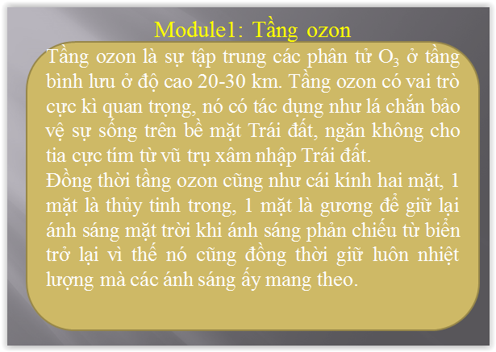

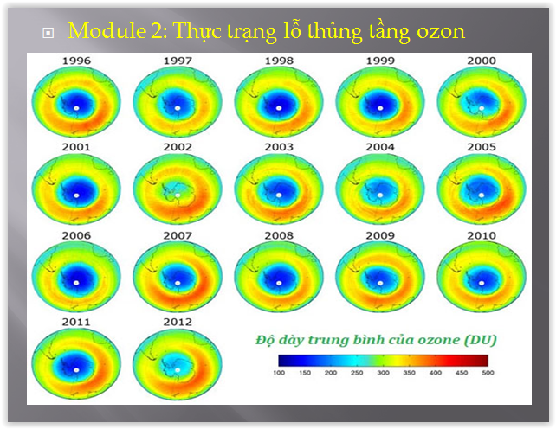

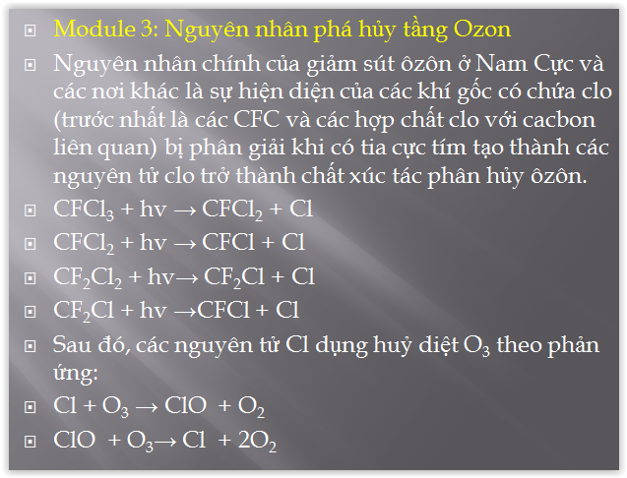

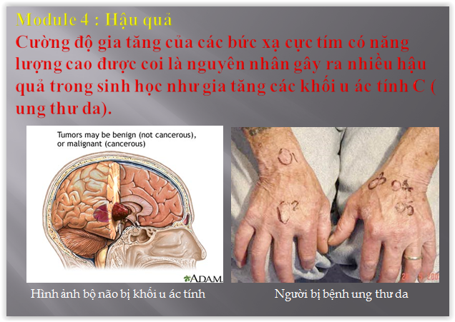

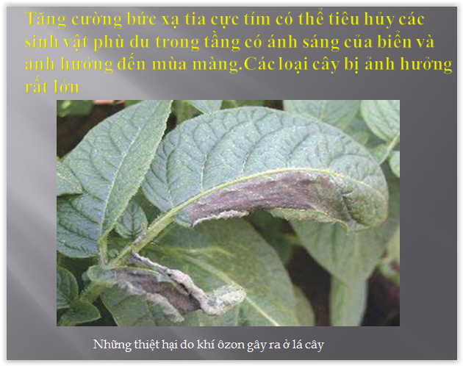

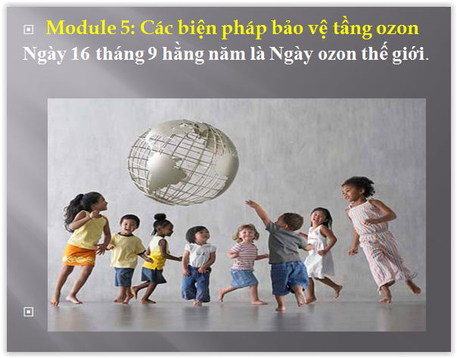

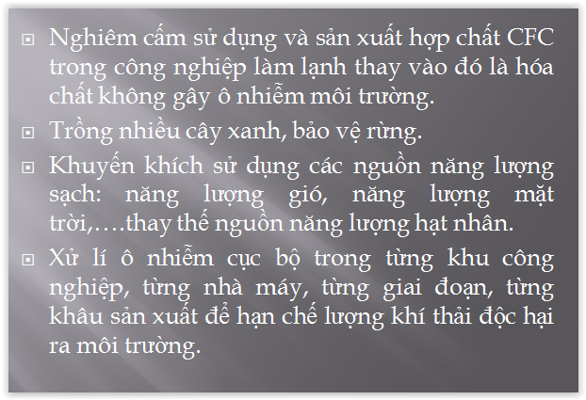

● Phần thi “Đoán hình nền”: Ở phần thi này, nhiệm vụ của các đội là đoán đúng hình nền ẩn sau 4 mảnh ghép ứng với 4 câu hỏi về 4 vấn đề: ô nhiễm môi trường đất, nước,không khí và ô nhiễm phóng xạ. Mỗi đội sẽ lần lượt chọn 1 mảnh ghép và trả lời. Đội nào lựa chọn và trả lời đúng sẽ được 10 điểm. Nếu sai, các đội khác có quyền bấm chuông để trả lời.

● Phần thi “Khéo tay hay làm”:

Yêu cầu 4 đội trình bày ý tưởng sáng tạo của nhóm mình gióp phần bảo vệ môi trường.

HS các nhóm đã đề xuất các ý tưởng sau:

Nhóm 1: Làm đoạn clip cảnh báo về vấn đề ô nhiễm không khí.

Nhóm 2: Thiết kế mô hình lọc nước thải sinh hoạt

Nhóm 3: Trồng cây bảo vệ môi trường.

Nhóm 4: Điều chế xà phòng từ bắp sú tím nhận biết được pH của nước sinh hoạt

**Một số hình ảnh phần thi “ khéo tay hay làm”**

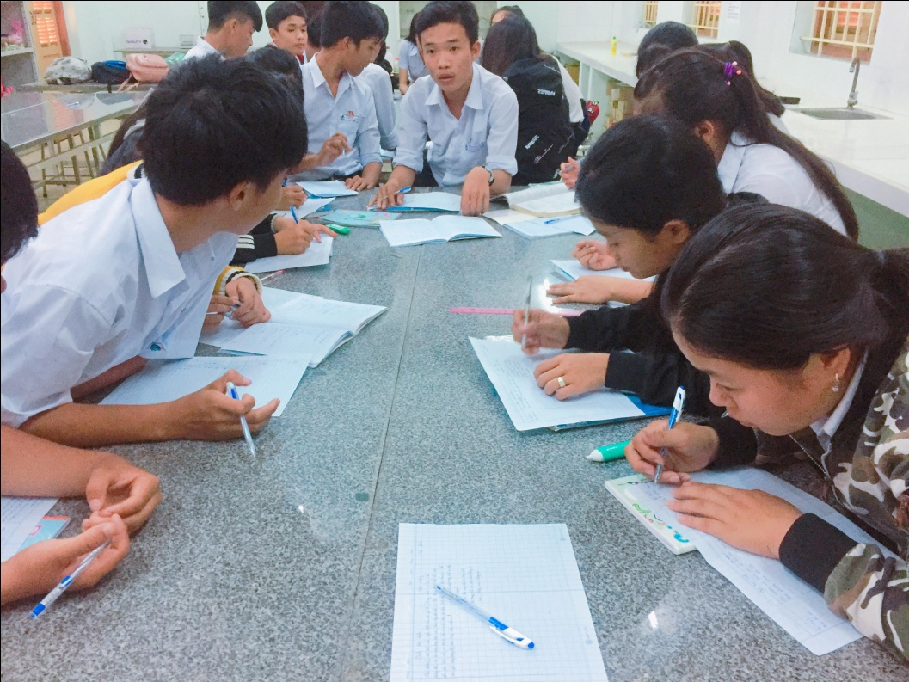

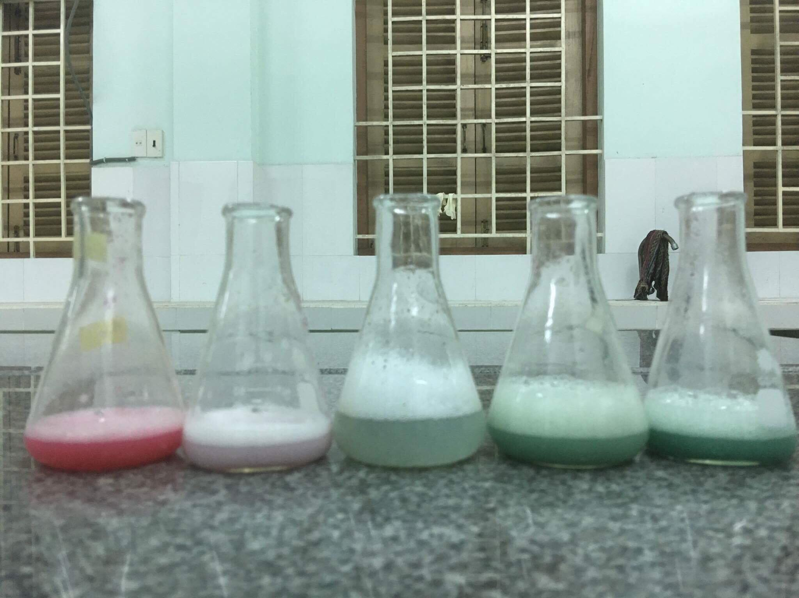

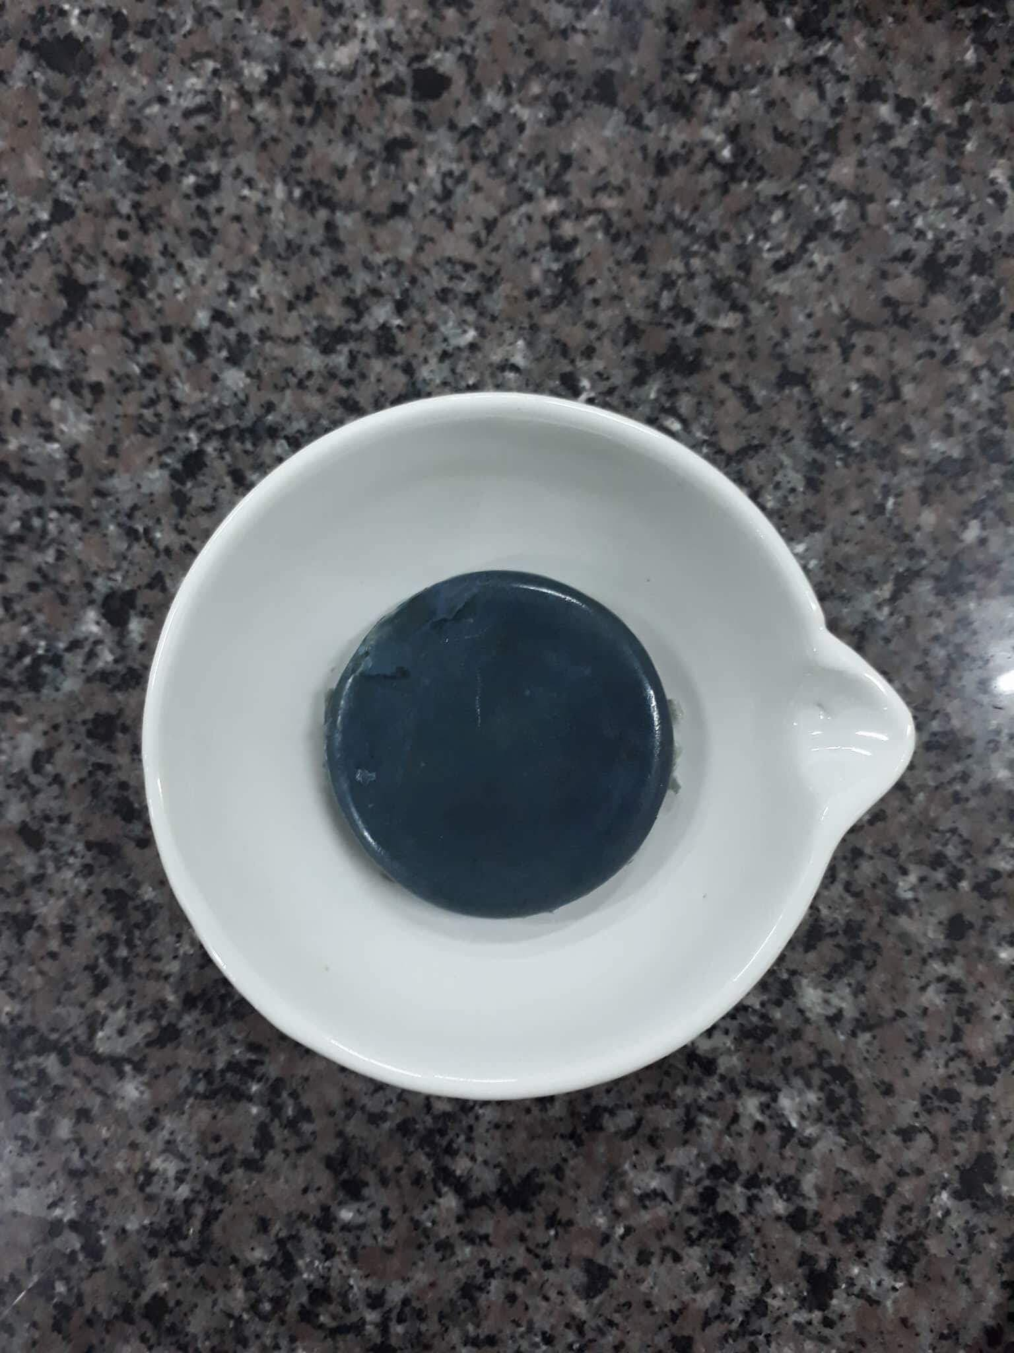

# PHỤ LỤC 3: BẢNG ĐIỂM

**Bảng điểm học sinh kiểm tra học sinh lớp 10C8(lớp thực nghiệm)**

|  |  |  |  |
| --- | --- | --- | --- |
| **STT** | **Họ và tên** | **Điểm bài kiểm tra số 1** | **Điểm bài kiểm tra số 2** |
| 1 | Nguyễn Thị Thúy An | 6.3 | 7.7 |
| 2 | Nguyễn Xuân Hoài An | 3.7 | 5.7 |
| 3 | Trần Thị Kim Bình | 8.3 | 9 |
| 4 | Trần Văn Bình | 4.3 | 5.3 |
| 5 | Lương Thị Mỹ Cẩm | 5.7 | 6.3 |
| 6 | Nguyễn Đức Cường | 4.7 | 6 |
| 7 | Lê Thị Mỹ Duyên | 5.7 | 7 |
| 8 | Nguyễn Cao Thùy Duyên | 6 | 7.7 |
| 9 | Huỳnh Thu Hà | 4.7 | 5.3 |
| 10 | Lê Thị Mỹ Hạnh | 8.3 | 8.7 |
| 11 | Ngô Thị Mỹ Hạnh | 8.3 | 9 |
| 12 | Trần Lê Quỳnh Hương | 7.3 | 8 |
| 13 | Nguyễn Quốc Khánh | 4.3 | 7.7 |
| 14 | Thái Trần Anh Kỳ | 5.3 | 6 |
| 15 | Nguyễn Thị Mận | 6.3 | 5 |
| 16 | Phùng Đức Minh | 7 | 8.3 |
| 17 | Trần Ngọc Nam | 4.3 | 5 |
| 18 | Nguyễn Hữu Bảo Ngân | 5.7 | 6.7 |
| 19 | Nguyễn Quỳnh Nghi | 7.3 | 7.7 |
| 20 | Nguyễn Thành Nghĩa | 6 | 8.7 |
| 21 | Huỳnh Phạm Trường Nghiêm | 7.3 | 9 |
| 22 | Trương Thanh Nhã | 5.7 | 6 |
| 23 | Nguyễn Thị Yến Nhi | 5 | 6.7 |
| 24 | Võ Thị Lan Phương | 5.7 | 6.7 |
| 25 | Lại Thị Tú Quyên | 5.3 | 6.7 |
| 26 | Phạm Hạnh Nhật Quyên | 6.7 | 8 |
| 27 | Võ Thị Nhật Quỳnh | 7.3 | 8.3 |
| 28 | Nguyễn Phúc Tài | 6 | 7.3 |
| 29 | Nguyễn Minh Tâm | 7.3 | 8.7 |
| 30 | Từ Hòa Thuận | 7.7 | 8 |
| 31 | Lê Thị Hồng Thương | 7 | 8.3 |
| 32 | Phạm Lương Thủy Tiên | 6 | 5.7 |
| 33 | Phan Quang Tiến | 5.7 | 7 |
| 34 | Bùi Trương Quốc Toàn | 5.3 | 6.7 |
| 35 | Huỳnh Thị Phương Trinh | 4.3 | 5 |
| 36 | Trần Ngọc Thanh Trúc | 5.3 | 6 |
| 37 | Mai Quốc Trường | 4.3 | 5.7 |
| 38 | Trần Nguyễn Xuân Tuyền | 6 | 7.7 |
| 39 | Cao Quốc Vương | 4.7 | 5.7 |
| 40 | Nguyễn Lê Thúy Vy | 7 | 9 |

**Bảng điểm học sinh kiểm tra học sinh lớp 10C6 (lớp đối chứng)**

|  |  |  |  |
| --- | --- | --- | --- |
| **STT** | **Họ và tên** | **Điểm bài kiểm tra số 1** | **Điểm bài kiểm tra số 2** |
| 1 | Hồ Bảo An | 5 | 5.3 |
| 2 | Hà Đức Anh | 6.3 | 6 |
| 3 | Nguyễn Thị Hoàng Anh | 6.3 | 6 |
| 4 | Võ Thị Trâm Anh | 7.3 | 9 |
| 5 | Phạm Huỳnh Minh Châu | 5.7 | 6.3 |
| 6 | Ksor Nhật Đình | 6 | 6.3 |
| 7 | Ngô Chí Hải | 5.7 | 5.3 |
| 8 | Nguyễn Thị Thu Hiền | 6.7 | 7 |
| 9 | Lê Đoàn Trung Hiếu | 4.3 | 3.3 |
| 10 | Huỳnh Gia Huy | 5.3 | 5 |
| 11 | Nguyễn Đức Huy | 4.3 | 5.7 |
| 12 | Nguyễn Văn Lai | 5.3 | 5 |
| 13 | Cao Hồ Aí Mỹ | 5.3 | 6 |
| 14 | Võ Hoài Nam | 6.3 | 5.7 |
| 15 | Huỳnh Thị Ngân Nga | 5.3 | 5.3 |
| 16 | Nguyễn Thị Ngọc Ngân | 5.3 | 5 |
| 17 | Nguyễn Thị Kim Ngọc | 5.3 | 5.3 |
| 18 | Trần Thị Thu Nguyệt | 6 | 6.3 |
| 19 | Bùi Đinh Trung Nhân | 5.7 | 6.3 |
| 20 | Lê Thục Lan Nhi | 8.7 | 9 |
| 21 | Trần Hồng Tuyết Nhi | 8.3 | 8.7 |
| 22 | Võ Tấn Phát | 6 | 6.3 |
| 23 | Võ Yến Phi | 5 | 5.7 |
| 24 | Nguyễn Anh Quốc | 6.3 | 7 |
| 25 | Đỗ Thị Thanh Quy | 7 | 6.7 |
| 26 | Nguyễn Thị Xuân Quỳnh | 3.7 | 3 |
| 27 | Ngô Hoàng Thu Thảo | 5.3 | 5.7 |
| 28 | Trần Thị Ngọc Thảo | 5.7 | 5.3 |
| 29 | Lê Thị Thanh Thi | 4.3 | 5.7 |
| 30 | Nguyễn Chí Thiên | 5 | 5.3 |
| 31 | Trần Ngọc Thịnh | 5.3 | 7 |
| 32 | Lê Thị Thu Thuỷ | 6.7 | 5.3 |
| 33 | Nguyễn Anh Thư | 7.7 | 9 |
| 34 | Phan Nguyệt Anh Thư | 6 | 5.3 |
| 35 | Võ Lê Anh Thư | 7 | 6.7 |
| 36 | Bùi Thị Cẩm Tiên | 5.3 | 6.7 |
| 37 | Phan Bội Tiền | 6 | 7.3 |
| 38 | Hồ Nguyễn Thục Trâm | 5 | 5 |
| 39 | Võ Thị Mộng Tuyền | 6.3 | 6.7 |
| 40 | Nguyễn Trường Vũ | 5 | 3 |
| 41 | Trần Huyền Vy | 7.3 | 5 |

# TÀI LIỆU THAM KHẢO

1. PGS.TS Đặng Đình Bạch (**2006**), *Giáo trình hóa học môi trường*, Nhà xuất bản Khoa học và Kĩ thuật.
2. Nguyễn Lê Tuấn – Hoàng Nữ Thùy Liên – Nguyễn Thị Việt Nga (**2009**), *Giáo trình thực hành hóa hữu cơ*, Trường Đại học Quy Nhơn.
3. *Các mẫu hoạt động giáo dục môi trường dùng cho trường phổ thông trung học*. Bộ giáo dục và Đào tạo, Chương trình phát triển Liên hợp quốc (UNDP) & DANIDA.
4. *Thiết kế mẫu mô đun giáo dục môi trường*. Bộ giáo dục và Đào tạo, Dự án VIE/98/018, Chương trình phát triển Liên hợp quốc (UNDP) & DANIDA.
5. Sách giáo khoa hóa học 10 nâng cao, Nhà xuất bản giáo dục.
6. Ông Thị Tuyết Thanh, (**2010)**. *Tích hợp giáo dục môi trường thông qua các bài dạy trong chương trình hóa học lớp 10 ở trường THPT- Ban cơ bản*. Luận văn tốt nghiệp cử nhân Hóa học, Đại học Quy Nhơn, TP. Quy Nhơn.
7. Trịnh Văn Biều, Nguyễn Văn Bỉnh (2006), *Giáo dục môi trường thông qua dạy học hóa học ở trường trung học phổ thông*, Tài liệu bồi dưỡng thường xuyên giáo viên trung học phổ thông chu kì III (2004-2007), Đại học Sư phạmTPHCM.
8. Tạp chí của hội hóa học Việt Nam, *Hóa học & ứng dụng* (số9/2007).
9. Trần Thị Tú Anh (2009), *Tích hợp các vấn đề kinh tế xã hội và môi trường trong dạy học môn hóa học lớp 12 trung học phổ thông,* Luận văn thạc sĩ, Đại học Sư phạm TP. HCM.
10. Trần Thị Hồng Châu (2010), *Giáo dục môi trường thông qua dạy học hóa học lớp 10, 11 ở trường phổ thông,* Luận văn thạc sĩ, Đại học Sư phạm TP.HCM.